

Instrukcja Obsługi BC300

Wersja polska. 07/2022



Urządzenie posiada znak CE zgodnie z postanowieniami Dyrektywy o Wyrobach Medycznych 93/42/EEC.

OSOBY ODPOWIEDZIALNE ZA WPROWADZANIE URZĄDZEŃ NA RYNEK WE W RAMACH MDD 93/42/EWG

SELVAS Healthcare, Inc.

155, Sinseong-ro, Yuseong-gu, Daejeon, 34109 Republika Korei

TEL: 82-42-879-30

00, FAKS: 82-42-864-4462

VITAKO Sp. z o.o.

Ul. Stanisława Żaryna 7/C.01, 02-593 Warszawa, Poland

Spis treści

[WPROWADZENIE 5](#_Toc109127787)

[PRZEZNACZENIE 5](#_Toc109127788)

[DEFINICJE SŁÓW 5](#_Toc109127789)

[KLASYFIKACJA I ZGODNOŚĆ 6](#_Toc109127790)

[ŚRODKI OSTROŻNOŚCI 6](#_Toc109127791)

[SYMBOLE I INFORMACJE DOTYCZĄCE BEZPIECZEŃSTWA 9](#_Toc109127792)

[Wytyczne dotyczące kompatybilności elektromagnetycznej (EMC) 11](#_Toc109127793)

[O SKŁADZIE CIAŁA 11](#_Toc109127794)

[1. Skład ciała. 11](#_Toc109127795)

[2. Otyłość 12](#_Toc109127796)

[3. Cel analizy składu ciała 12](#_Toc109127797)

[4. Wskaźnik talia biodro 12](#_Toc109127798)

[5. Otyłość brzuszna 12](#_Toc109127799)

[6. Analiza segmentowa 13](#_Toc109127800)

[7. Wiek metaboliczny 13](#_Toc109127801)

[FUNKCJE POSZCZEGÓLNYCH ELEMENTÓW 13](#_Toc109127802)

[Pakiet podstawowy 13](#_Toc109127803)

[Opcje 14](#_Toc109127804)

[1. Program do zarządzania danymi. 14](#_Toc109127805)

[2. Arkusz wyników A4 14](#_Toc109127806)

[3. Drukarka termiczna 14](#_Toc109127807)

[4. Papier termiczny 15](#_Toc109127808)

[5. Automatyczny monitor ciśnienia krwi. 15](#_Toc109127809)

[6. Wzrostomierz 15](#_Toc109127810)

[Główna jednostka 17](#_Toc109127811)

[Przód 17](#_Toc109127812)

[Tył 18](#_Toc109127813)

[Platforma 19](#_Toc109127814)

[Spód głównej jednostki 20](#_Toc109127815)

[Klawiatura 21](#_Toc109127816)

[INSTALACJA 22](#_Toc109127817)

[Instalacja produktu 22](#_Toc109127818)

[Zasilanie 24](#_Toc109127819)

[Instalacja urządzeń peryferyjnych 26](#_Toc109127820)

[Podłączenie komputera 26](#_Toc109127821)

[Podłączenie drukarki 26](#_Toc109127822)

[Podłączanie urządzenia, komputera i drukarki 27](#_Toc109127823)

[Podłączenie ciśnieniomierza 27](#_Toc109127824)

[Wymiana papieru termicznego (opcjonalnie) 28](#_Toc109127825)

[USTAWIENIA SYSTEMU 30](#_Toc109127826)

[Wejście do KONFIGURACJI SYSTEMU 30](#_Toc109127827)

[Menu w USTAWIENIACH SYSTEMU 30](#_Toc109127828)

[WYBÓR MENU W USTAWIENIACH SYSTEMU 31](#_Toc109127829)

[WYJŚCIE Z USTAWIEŃ SYSTEMU 31](#_Toc109127830)

[Przejście do KONFIGURACJI SYSTEMU 31](#_Toc109127831)

[DATA / CZAS 32](#_Toc109127832)

[GŁOŚNOŚĆ 33](#_Toc109127833)

[DRUKUJ 33](#_Toc109127834)

[POZYCJA DRUKOWANIA 34](#_Toc109127835)

[TARA NA UBRANIA 35](#_Toc109127836)

[OTYŁOŚĆ BRZUSZNA 35](#_Toc109127837)

[TYP DATY 36](#_Toc109127838)

[DRUK TERMICZNY 37](#_Toc109127839)

[UŻYCIE ID 37](#_Toc109127840)

[OBWÓD BRZUCHA 38](#_Toc109127841)

[PRZEWODNIK 39](#_Toc109127842)

[DZIECKO / DOROSŁY / AUTOMATYCZNIE 40](#_Toc109127843)

[WZROSTOMIERZ 41](#_Toc109127844)

[KOPIA BAZY DANYCH 42](#_Toc109127845)

[Tworzenie kopii zapasowej. 42](#_Toc109127846)

[Przywracanie kopii zapasowej 42](#_Toc109127847)

[Środki ostrożności przy pomiarach 43](#_Toc109127848)

[Prawidłowa postawa 44](#_Toc109127849)

[Jak używać elektrod pomiarowych w platformie 44](#_Toc109127850)

[Jak używać elektrod ręcznych 44](#_Toc109127851)

[Postawa przy badaniu 45](#_Toc109127852)

[Procedura pomiarowa 45](#_Toc109127853)

[Analiza podstawowa 46](#_Toc109127854)

[Pomiar masy ciała 46](#_Toc109127855)

[EKRAN WYNIKÓW 51](#_Toc109127856)

[Drukowanie wyników i ponowne uruchamianie 51](#_Toc109127857)

[Analiza za pomocą ciśnieniomierza/oprogramowania 52](#_Toc109127858)

[PRZECHOWYWANIE DANYCH ZA POMOCĄ PAMIĘCI USB 54](#_Toc109127859)

[Przechowywanie danych 54](#_Toc109127860)

[Wybierz PAMIĘĆ USB 55](#_Toc109127861)

[Wyszukiwanie ID (tylko z PAMIĘCIĄ FLASH) 55](#_Toc109127862)

[Usuwanie danych (tylko z pamięcią FLASH) 56](#_Toc109127863)

[Kopia zapasowa danych (tylko z pamięcią FLASH) 56](#_Toc109127864)

[INTERPRETACJA WYNIKÓW 57](#_Toc109127865)

[PRZECHOWYWANIE I KONSERWACJA 60](#_Toc109127866)

[BŁĘDY I NAPRAWA 61](#_Toc109127867)

[1.Rodzaje błędów i naprawa 61](#_Toc109127868)

[2. Wystąpienie błędów i naprawa 62](#_Toc109127869)

[1. SERWIS 63](#_Toc109127870)

[2. PAKOWANIE I TRANSPORT 63](#_Toc109127871)

[SPECYFIKACJA 64](#_Toc109127872)

[GWARANCJA 65](#_Toc109127873)

# WPROWADZENIE

Uprzejmie prosimy o zapoznanie się z poniższymi wskazówkami przed użyciem tego produktu i przechowywanie ich wraz z produktem. Jeśli nie masz pewności co do wskazówek lub problemów pojawiających się podczas używania produktu, prosimy o kontakt z firmą SELVAS Healthcare lub jej lokalnym dystrybutorem w miejscu zakupu. Udzielimy szczegółowych instrukcji.

# PRZEZNACZENIE

To urządzenie mierzy impedancję metodą analizy impedancji bioelektrycznej i dostarcza wiele informacji na podstawie zmierzonej impedancji i wprowadzonych danych osobowych (wzrost, wiek, płeć, waga).

Dostajemy informacje o składzie ciała takie jak: MBF, LBM, SLM, TBW, masę białkową, masę mineralną itp. oraz informacje takie jak BMI, PBF, BMR, analiza jamy brzusznej, AMB, analiza segmentowa, przewodnik kontrolny itp.

Miejsce zastosowania urządzenia to środowisko profesjonalnej opieki zdrowotnej, a nie środowisko domowej opieki zdrowotnej.

# DEFINICJE SŁÓW

Aby zapewnić bezpieczną pracę i długoterminową wydajność, konieczne jest, aby w pełni zrozumieć funkcje, obsługę i konserwację czytając ten podręcznik przed rozpoczęciem użytkowania urządzenia.

Szczególną uwagę należy zwrócić na wszystkie ostrzeżeni i uwagi zawarte w niniejszym dokumencie.

Informacje o szczególnym nacisku, przedstawione są według poniższych oznaczeń.

 OSTRZEŻENIE

Wskazuje na ważną informację dotyczącą możliwego zagrożenia, które może spowodować poważne obrażenia ciała, śmierć, znaczne uszkodzenia mienia, jeśli ostrzeżenie zostanie zignorowane.

 UWAGA

Wskazuje na ważną informację dotyczącą możliwego zagrożenia, które może spowodować lekkie obrażenia ciała lub uszkodzenia mienia, jeśli ostrzeżenie zostanie zignorowane.



WSKAZÓWKA

Wskazuje na ważną informację dotyczącą instalacji, obsługi i konserwacji tego urządzenia. Różni się ona od „Ostrzeżenia” lub „Uwagi”.

# KLASYFIKACJA I ZGODNOŚĆ

1) To urządzenie jest sklasyfikowane jako;

- Klasa 1 typ-BF przeciwko wstrząsowi elektrycznemu.

- Zwykły, niewodoodporny sprzęt.

- Urządzenie nie nadaje się do stosowania w obecności mieszanek środków znieczulających, łatwopalnych, zgodnie z normą IEC 60601-1: 2005/A1:2012 (bezpieczeństwo podstawowe i wykonanie elektrycznych urządzeń medycznych).

2) To urządzenie jest zgodne z klasą A dla emisji hałasu, poziomem B dla hałaso-odporności, zgodne z normami IEC 60601-1-2: 2014 (wymagania kompatybilności elektromagnetycznej).

# ŚRODKI OSTROŻNOŚCI

To urządzenie zostało zaprojektowane i wykonane z uwzględnieniem bezpieczeństwa operatora, badanego, a także niezawodności urządzenia.

Dla zwiększenia bezpieczeństwa, proszę zwracać uwagę na znaki bezpieczeństwa:

Jeśli wystąpiły jakiekolwiek problemy z urządzeniem, natychmiast je wyłącz i skontaktuj się z producentem - Selvas Healthcare lub jej autoryzowanym sprzedawcą w celu uzyskania pomocy.

To urządzenie jest określone jako Klasa 1 typ BF - jednostka zgodna ze standardem IEC 60601-1:2005/A1:2012 (bezpieczeństwo podstawowe i niezbędne wykonanie elektrycznych urządzeń medycznych). Dlatego pacjenci nigdy nie mogą dotykać lub obsługiwać wewnętrznych elementów systemu.

Nie modyfikuj urządzenia. Jeśli potrzebna jest modyfikacja, skontaktuj się z naszym autoryzowanym dystrybutorem – VITAKO.

Urządzenie zostało dostosowane podczas produkcji do maksymalnej wydajności. Nie modyfikuj żadnych elementów sprzętu, poza tymi, opisanymi w instrukcji.

Jednostka musi być obsługiwana tylko przez, lub pod nadzorem osoby wykwalifikowanej z naszej firmy lub naszych dystrybutorów.

Jeśli planujesz podłączenie dowolnego urządzenia innego producenta elektrycznie lub mechanicznie do analizatora, skontaktuj się z VITAKO. Jeśli podłączasz komputer lub inny system do jednostki (RS-232C), załączane systemy powinny posiadać certyfikat IEC 950 lub spełniać równoważne normy dotyczące urządzeń do przetwarzania danych. Konfiguracje powinny być zgodne ze standardem systemu EN 60601-1:2005/A1:2012. Każdy, kto podłącza dodatkowe urządzenia do obróbki sygnału wejściowego lub wyjściowego konfiguruje system medyczny według standardu EN IEC 60601-1:2005/A1:2012

Unikaj poniższych warunków środowiska podczas użytkowania i przechowywania; - Gdy temperatura spadnie poniżej -25°C lub przekroczy 70°C. - Gdy ciśnienie atmosferyczne spadnie poniżej 70kPa (700mbar) oraz wzrośnie powyżej 106kPa (1060mbar).

- Gdy wilgotność jest wyższa niż 93%. - Gdy urządzenie jest narażone na bezpośredni strumień wody lub zalanie. - Gdy urządzenie jest narażone na kontakt z kurzem. - Gdy urządzenie jest narażone na kontakt z parą wodną. - Gdy urządzenie jest narażone na kontakt ze słonym środowiskiem. - Gdy urządzenie jest narażone na kontakt z łatwopalnym gazem. - Gdy urządzenie jest narażone na nadmierne wstrząsy i wibracje. - Gdy kąt nachylenia powierzchni montażowej przekracza 10°. - Gdy urządzenie jest narażone na bezpośrednie działanie promieni słonecznych.

To urządzenie zostało przetestowane i uznane za zgodne z ograniczeniami dla urządzeń medycznych zgodnie z IEC 60601-1-2:2007. Ograniczenia te mają na celu zapewnienie odpowiedniej ochrony przed szkodliwymi zakłóceniami w typowej instalacji medycznej. Urządzenie to generuje, wykorzystuje i może emitować energię o częstotliwości fal radiowych i jeśli nie jest zainstalowane i używane zgodnie z instrukcją, może powodować szkodliwe zakłócenia innych urządzeń znajdujących się w pobliżu. Jednakże, nie ma gwarancji, że zakłócenia nie wystąpią w konkretnej instalacji. Jeśli praca urządzenia powoduje zakłócenie działania innych urządzeń, użytkownik może podjąć próbę usunięcia zakłóceń w jeden lub więcej z następujących sposobów; - Zmiana położenia urządzenia odbiorczego. - Zwiększenie dystansu między urządzeniami. - Podłączenie sprzętu do gniazdka w innym obwodzie niż ten, do którego podłączone są pozostałe urządzenia. - Skontaktowanie się z autoryzowanym przedstawicielem producenta - VITAKO.

Nie dotykaj złącza wejściowego i wyjściowego oraz pacjenta jednocześnie.

Oświadczenie, że ELEKTRYCZNY SPRZĘT MEDYCZNY (EMC – ELECTRICAL MEDICAL EQUIPMENT) wymaga specjalnych środków ostrożności dotyczących EMC i powinien być instalowany i uruchamiany zgodnie z zaleceniami dotyczącymi EMC zawartymi w DOKUMENTACH TOWARZYSZĄCYCH;

Oświadczenie, że przenośny sprzęt i mobilne przekaźniki radiowe mogą wpływać na ELEKTRYCZNY SPRZĘT MEDYCZNY.

Proszę skonsultować się z lekarzem lub wyszkolonym pracownikiem służby zdrowia aby zinterpretować wyniki pomiarów.

Pomiary mogą być zakłócone, jeśli to urządzenie jest używane w pobliżu telewizorów, kuchenek mikrofalowych, sprzętu rentgenowskiego lub innych urządzeń z silnymi polami elektrycznymi. Aby zapobiec takim zakłóceń, należy używać analizatora w odpowiedniej odległości od takich urządzeń lub je wyłączać.

W przypadku niepoprawnego korzystania z urządzenia, niezgodnego ze wskazówkami zawartymi w instrukcji, odpowiedzialność za uszkodzenie ciała lub mienia lub jakiekolwiek inne szkody ponosi użytkownik. Tę instrukcję stworzono dla celów informacyjnych i nie może ona zastąpić porady lekarza czy być wskazówką do rozwiązania jakiegokolwiek problemu zdrowotnego. Nie wolno używać informacji zawartych w instrukcji do diagnozy lub leczenia problemów zdrowotnych lub zastosowania leczenia farmakologicznego na własną rękę. Jeśli masz, lub podejrzewasz, że masz problem zdrowotny, skonsultuj go z lekarzem. Uszkodzony sprzęt lub akcesoria muszą być spakowane w zamienne kartony w przypadku wysyłki od Państwa do VITAKO. Koszty wysyłki i ubezpieczenia w przypadku przesyłki zwrotnej leżą po stronie użytkownika.

# SYMBOLE I INFORMACJE DOTYCZĄCE BEZPIECZEŃSTWA

Międzynarodowa Komisja Elektrotechniczna (IEC) ustanowiła zbiór symboli dla medycznych urządzeń elektrycznych, które klasyfikują połączenia lub ostrzeżenia wszelkich potencjalnych zagrożeń.

|  |  |
| --- | --- |
| SYMBOL | INFORMACJA |
|  | Stopień ochrony przeciwko wstrząsowi elektrycznemu: TYP BF |
|  | Należy przestrzegać instrukcji obsługi |
|  | Ogólny znak ostrzegawczy |
|  | Ogólny znak zakazu |
|  | Ogólny znak nakazu działania |
|  | Uwaga |
|  | Zużyty sprzęt elektryczny i elektroniczny (WEEE). Urządzenie może być odesłane do producenta w celu recyklingu. Alternatywnie urządzenie powinno być utylizowane zgodnie z prawem obowiązującym w danym kraju. |
|  | "WYŁĄCZ" (tylko dla części urządzenia) |
|  | "WŁĄCZ" (tylko dla części urządzenia) |
|  | Ten symbol jest używany wewnątrz systemu. Określa punkt, w którym system bezpieczeństwa jest przymocowany do obudowy. |
|  | Nie otwierać. Informacja tylko dla producenta. |
|  | Prąd zmienny |
| C:\Users\pawel\Pictures\Screenpresso\2022-07-11_14h01_54.bmp | Prąd stały |
|  | Data produkcji |
| C:\Users\pawel\AppData\Local\Microsoft\Windows\INetCache\Content.Word\2022-07-11_14h02_14.bmp | Producent |
| C:\Users\pawel\AppData\Local\Microsoft\Windows\INetCache\Content.Word\2022-07-11_14h02_24.bmp | Promieniowanie niejonizujące |
| C:\Users\pawel\AppData\Local\Microsoft\Windows\INetCache\Content.Word\2022-07-11_14h02_36.bmp | Znak CE |
| C:\Users\pawel\AppData\Local\Microsoft\Windows\INetCache\Content.Word\2022-07-11_14h02_44.bmp | Numer seryjny |
| C:\Users\pawel\AppData\Local\Microsoft\Windows\INetCache\Content.Word\2022-07-11_14h02_51.bmp | Upoważniony przedstawiciel we Wspólnocie Europejskiej. |
| C:\Users\pawel\AppData\Local\Microsoft\Windows\INetCache\Content.Word\2022-07-11_14h03_00.bmp | chronić przed wilgocią |
| C:\Users\pawel\AppData\Local\Microsoft\Windows\INetCache\Content.Word\2022-07-11_14h03_13.bmp | Góra |
| C:\Users\pawel\AppData\Local\Microsoft\Windows\INetCache\Content.Word\2022-07-11_14h03_21.bmp | Uwaga, szklane elementy |
| C:\Users\pawel\AppData\Local\Microsoft\Windows\INetCache\Content.Word\2022-07-11_14h03_27.bmp | Nie używaj haczyków |
| C:\Users\pawel\AppData\Local\Microsoft\Windows\INetCache\Content.Word\2022-07-11_14h03_34.bmp | tylko do użytku w pomieszczeniu |
| C:\Users\pawel\AppData\Local\Microsoft\Windows\INetCache\Content.Word\2022-07-11_14h03_44.bmp | RoHS2 |
| C:\Users\pawel\AppData\Local\Microsoft\Windows\INetCache\Content.Word\2022-07-11_14h13_34.bmp | Urządzenie medyczne |

# Wytyczne dotyczące kompatybilności elektromagnetycznej (EMC)

Szczegóły dotyczące kompatybilności elektromagnetycznej (EMC) ACCUNIQ BC300 podano poniżej. Zanim będziesz używać ACCUNIQ BC300, należy przeczytać i zrozumieć poniższe informacje.

1) Wytyczne i deklaracja producenta dotyczące emisji elektromagnetycznych

ACCUNIQ BC300 jest przeznaczony do użytku w środowisku elektromagnetycznym specyfikacja IEC 60601-1-2:2014 (wydanie czwarte).

2) Wytyczne i deklaracja producenta odporność elektromagnetyczna

ACCUNIQ BC300 jest przeznaczony do użytku w środowisku elektromagnetycznym określonym w normie IEC 60601-1-2:2014 (wydanie czwarte).

3) Wytyczne i deklaracja producenta odporność elektromagnetyczna 2

ACCUNIQ BC300 jest przeznaczony do użytku w środowisku elektromagnetycznym określonym w normie IEC 60601-1-2:2014 (wydanie czwarte).

4) Zalecane odległości separacji między przenośnymi i mobilnymi urządzeniami komunikacyjnymi RF a ACCUNIQ BC300

ACCUNIQ BC300 jest przeznaczony do użytku w środowisku elektromagnetycznym określonym w normie IEC 60601-1-2:2014 (wydanie czwarte).

# O SKŁADZIE CIAŁA

# 1. Skład ciała.

Ludzkie ciało składa się z tkanki tłuszczowej i beztłuszczowej masy ciała. Beztłuszczowa masa ciała oznacza takie składniki jak: woda, masa mięśniowa, kości itp. Woda jest podzielona na wodę wewnątrzkomórkową i pozakomórkową, a relacje między nimi są kontrolowane w określonym zakresie. Tkanka tłuszczowa znajduje się pod skórą oraz między organami w jamie brzusznej. Gdy energia z pożywienia jest niewystarczająca, tkanka tłuszczowa ulega hydrolizie w celu dostarczenia energii dla fizjologicznego funkcjonowania organizmu, jednakże zbyt duża zawartość tkanki tłuszczowej może prowadzić do powstawania wielu chorób oraz zwiększa zapadalność na choroby cywilizacyjne.

Zdrowi ludzie utrzymują równowagę oraz odpowiednie proporcje między poszczególnymi komponentami w ciele w przeciwieństwie do osób chorych. Podczas gdy zachwiana jest równowaga, mogą pojawiać się takie choroby jak otyłość, niedożywienie, osteoporoza itd.

# 2. Otyłość

Do oceny otyłości mogą być stosowane różne metody, jednakże kluczowym czynnikiem służącym do określenia stopnia otyłości jest zawartości tkanki tłuszczowej w ciele. Ogólnie rzecz biorąc, otyłość jest definiowana jako stan nie tylko nadmiernej masy ciała w porównaniu z wysokością ciała, ale jako nadmierna zawartość tkanki tłuszczowej w stosunku do masy ciała (widoczna lub ukryta otyłość).

# 3. Cel analizy składu ciała

Analiza składu ciała jest doskonałą metodą umożliwiającą diagnostykę wielu problemów zdrowotnych. Pozwala profesjonalistom ocenić stopień otyłości oraz wykryć zaburzenia równowagi w składzie ciała jeszcze u zdrowych pacjentów, co umożliwia wprowadzenie wczesnych działań profilaktycznych.

# 4. Wskaźnik talia biodro

Stosunek obwodu talii do bioder (WHR) przedstawia rozkład tkanki tłuszczowej w talii oraz biodrach. Jest to prosta, ale bardzo przydatna metoda do oceny rozmieszczenia tkanki tłuszczowej. Tkanka tłuszczowa może mieć tendencję do gromadzenia się w biodrach- typ sylwetki ‘gruszka’, oraz w brzuchu- typ sylwetki ‘jabłko’. Typ jabłko występuje wtedy, gdy obwód talii jest większy niż bioder. Takie rozłożenie tkanki tłuszczowej zwiększa ryzyko powstawania chorób układu krążenia, cukrzycy itp.

# 5. Otyłość brzuszna

Tkanka tłuszczowa w organizmie jest podzielona na podskórną oraz trzewną tkankę tłuszczową. Otyłość brzuszna jest uważana za krytyczny czynnik ryzyka powstawania zespołu polimetabolicznego. Z tkanki tłuszczowej trzewnej aktywowana jest lipaza lipoproteinowa, która rozkłada tłuszcze zawarte w tej tkance. Tkanka ta, z łatwością przechodzi przez naczynia do wątroby powodując jej stłuszczenie. Wzrasta również stężenie lipidów we krwi oraz podnosi się ryzyko hiperinsulinemii, nadciśnienia tętniczego oraz chorób układu krążenia. Wisceralna tkanka tłuszczowa obejmuje 10 - 20% tkanki tłuszczowej w ciele. Wisceralną otyłość można ocenić biorąc pod uwagę wskaźniki opisane poniżej:

- przekrój tkanki tłuszczowej w obszarze między L4 ~ L5 wynosi 100cm2 i więcej

- stosunek wisceralnej tkanki tłuszczowej do podskórnej wynosi 0,4 i więcej

- wskaźnik talia biodro (W.H.R.) wynosi ponad 0,9 (mężczyzna)/ 0,85 (kobieta)

- obwód talii wynosi ponad 102cm (mężczyzna)/ 88cm (kobieta)

Zawartość wisceralnej tkanki tłuszczowej wzrasta po 30 roku życia u mężczyzn oraz u przechodzących menopauzę kobiet. Występuje częściej u mężczyzn niż u kobiet oraz u osób starszych. Ponieważ szybkość spalania wisceralnej tkanki tłuszczowej jest wyższa niż podskórnej, może być z łatwością zredukowana poprzez ćwiczenia oraz odpowiednią dietę.

# 6. Analiza segmentowa

Analizator umożliwia analizę w pięciu partiach ciała: tułów, prawa ręka, lewa ręka, lewa noga i prawa noga. Funkcja ta, może być wykorzystywana jako narzędzie do oceny rezultatów ćwiczeń podczas leczenia rehabilitacyjnego.

# 7. Wiek metaboliczny

Jest to wartość szacunkowa. Pod uwagę bierze się wiek fizyczny badanego z uwzględnieniem wyniku analizy składu ciała, płci i wieku biologicznego. Oblicza się poprzez porównanie optymalnego składu ciała w zależności od płci i wieku biologicznego osoby badanej z faktycznym analizowanym składem ciała. Może służyć do oceny zdrowia i rozwój ciała badanego.

# FUNKCJE POSZCZEGÓLNYCH ELEMENTÓW

# Pakiet podstawowy

Pakiet podstawowy BC300 zawiera następujące składniki:

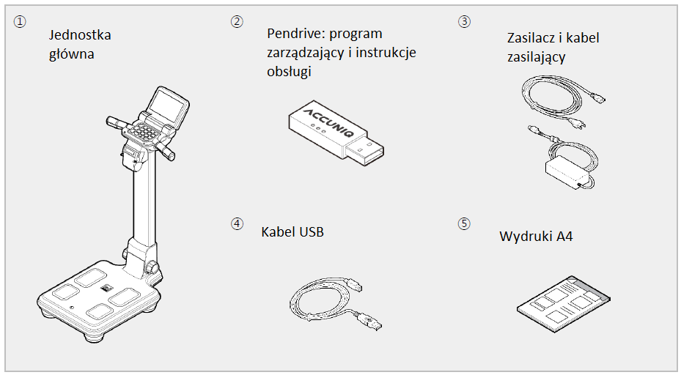

* Model lub specyfikacja mogą ulec zmianie w zależności od zapotrzebowania rynku.

# Opcje

# 1. Program do zarządzania danymi.

Program ten pomaga łatwo i systematycznie zarządzać składem ciała. Pokazuje podstawowe elementy potrzebne do kontrolowania składu ciała. Pozycje obejmują pomiar składu ciała, plan kontroli diety, plan ćwiczeń itp. Jeśli urządzenie jest podłączone do ciśnieniomierza, również wskazuje ciśnienie krwi mierniczego.

# 2. Arkusz wyników A4

Pakiet arkuszy które wykorzystuje się w zewnętrznych drukarkach podłączonych bezpośrednio pod analizator. Wyniki są wskazywane na bieżąco i każdy może łatwo zrozumieć wyniki.

# 3. Drukarka termiczna

Drukarka termiczna umożliwia szybkie i wygodne drukowanie.

# 4. Papier termiczny

Zmierzony wynik można wydrukować na rolkach papieru termicznego w prosty i łatwy sposób.

# 5. Automatyczny monitor ciśnienia krwi.

Jeżeli ciśnieniomierz firmy Selvas Healthcare, dedykowany dla placówek zdrowotnych, podłączony jest do urządzenia, można zmierzyć ciśnienie krwi. W szczególności pacjenci z nadciśnieniem mogą monitorować obniżanie ciśnienia wraz z utratą masy ciała.

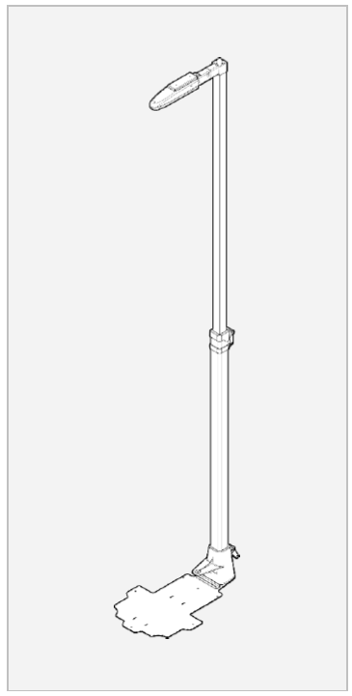

# 6. Wzrostomierz

Jest to przyrząd do dokładniejszego i szybszego pomiaru wysokości ciała. Wykorzystuje metodę określania dystansu za pomocą czujnika ultradźwiękowego. Do zamontowania wzrostomierza proszę sięgnąć po PODRĘCZNIK ISNTALACJI WZROSTOMIERZA.

Opcjonalne urządzenia powinny być zakupiony wyłącznie z firmy Selvas Healthcare lub od autoryzowanego przedstawiciela producenta - VITAKO.

# Główna jednostka

# Przód

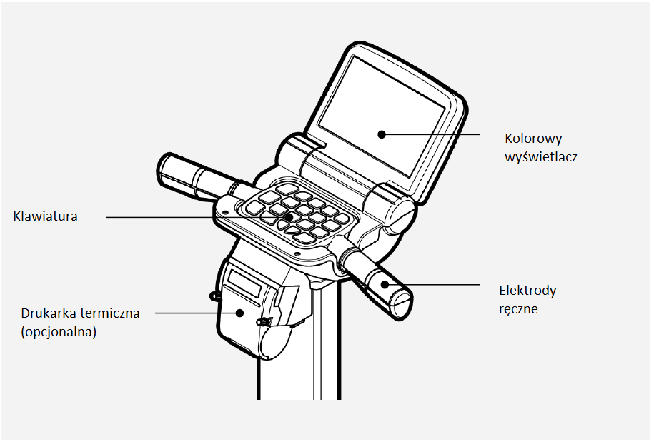

* **Kolorowy wyświetlacz LCD**: wyświetla procedurę i wyniki badania
* **Elektrody ręczne**: elektrody mierzą impedancję, wysyłając nieszkodliwy prąd elektryczny do ciała. Należy trzymać je rękoma podczas pomiaru.
* **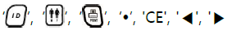Klawiatura**: klawiatura składa się z przycisków alfanumerycznych od 0 do 9 i alfabetu, a także przycisków funkcyjnych
* **Drukarka termiczna (opcjonalna)**: drukarka termiczna umożliwia szybkie i wygodne drukowanie.

# Tył

* **Port do podłączenia wzrostomierza (ZIGBEE or HEIGHT):** Podłączanie urządzenia do pomiaru wysokości (opcjonalnie) firmy SELVAS Healthcare.
* **Monitor ciśnienia krwi port (RS 232 lub BLOOD PRESSURE) Podłączanie ciśnieniomierza** (opcjonalnie)firmy SELVAS Healthcare.
* **Port zewnętrznej drukarki (USB A)**: Podłączenie dedykowanej pod analizatory drukarki zewnętrznej.
* **Port komputera** **(USB B)**: Połączenie poprzez kabel USB z komputerem.
* **Wejście zasilacza (ADAPTER)**: Podłączenie zasilacza.
* **Włącznik / Wyłącznik**: Używany do włączania I wyłączania zasilania w urządzeniu.

# Platforma

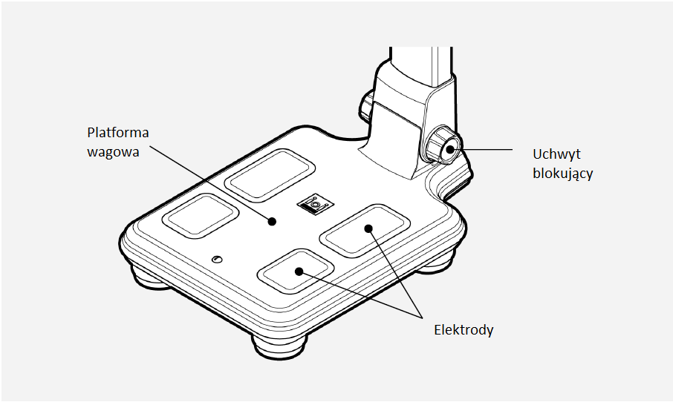

* **Uchwyt blokujący:** gdy konieczny jest transport, kolumnę można złożyć, obracając śrubę przeciwnie do ruchu wskazówek zegara. Podczas tego procesu przytrzymaj kolumnę jedną ręką, a drugą ręką przekręć śrubę**.**
* **Platforma wagowa**: jest wyposażona w elektrody płytkowe od góry i czujniki pomiarowe od dołu.
* **Elektrody w platformie**: Impedancja jest mierzona za pomocą tych elektrod płytowych. Użytkownik powinien stawać na nich bosymi stopami.

# Spód głównej jednostki

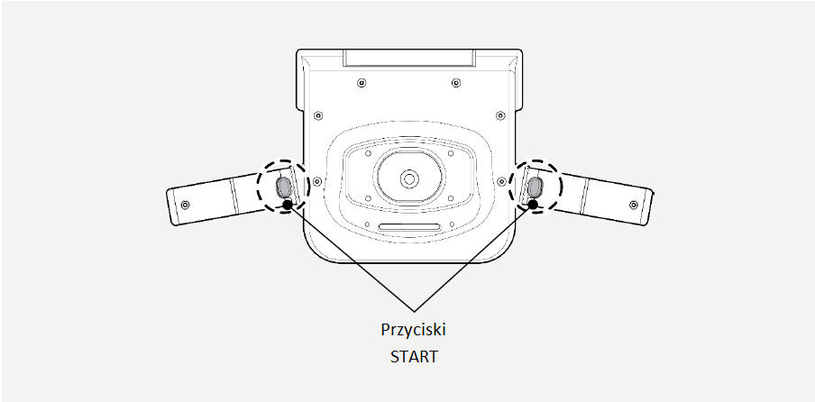

* **Przyciski Start**: przyciśnij te przyciski po wprowadzeniu danych osobowych w celu wykonania pomiaru.
* Część z klawiaturą jest połączona z korpusem za pomocą przewodów o ograniczonej długości. Pozwala na wygodny pomiar osobie o wzroście od 100 cm do 200 cm.
* Po pomiarze odłożyć klawiaturę z elektrodami do pierwotnej pozycji.
* 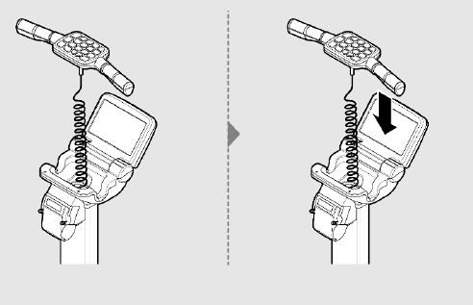Aby uzyskać dokładny pomiar, podnieść elektrody z klawiaturą po zmierzeniu masy ciała.

# Klawiatura

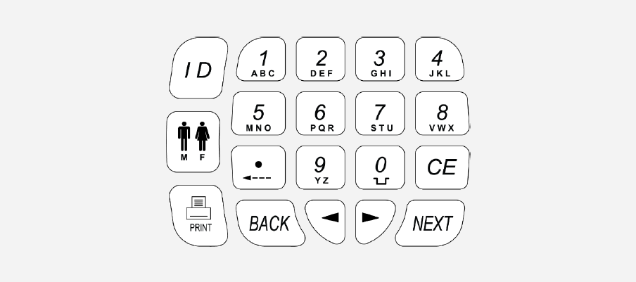

**przycisk**: Po naciśnięciu tego przycisku na ekranie początkowym możesz wyszukać identyfikator i sprawdzić ostatnie wyniki poszukiwanego identyfikatora. Wydrukuj wynik przyciskiem PRINT.



**przycisk**: Możesz wybrać płeć; Mężczyzna czy kobieta.

**przycisk**: Możesz wydrukować wynik

**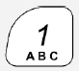przyciski**: Numer 1~9, przycisk alfabetyczny: Za pomocą tego przycisku możesz wprowadzić identyfikator pacjenta. (jeśli chcesz wprowadzić numer ‘1’, naciśnij przycisk 4 razy: 1🡪A🡪B🡪C)

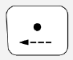

**Przycisk**: możesz usunąć jedną literę podczas wprowadzania. Możesz umieścić przecinek przy wpisywaniu wysokości.

**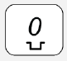**

**Przycisk**: Możesz wpisać 0 lub wprowadzić spację podczas wprowadzania. Możesz wprowadzić 0 podczas wprowadzania wieku i wzrostu.

**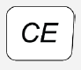Przycisk**: Możesz usunąć wprowadzone ID lub całe dane.

# INSTALACJA

# Instalacja produktu

1. 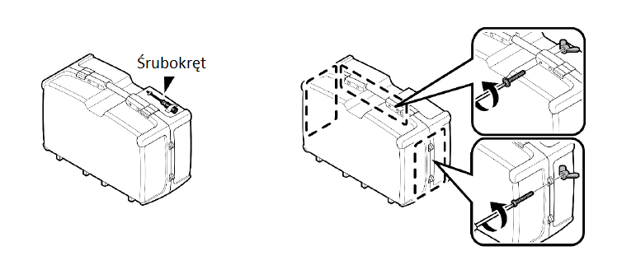Odkręć wszystkie śruby z walizki transportowej za pomocą śrubokręta (przymocowanego na górze torby).
2. 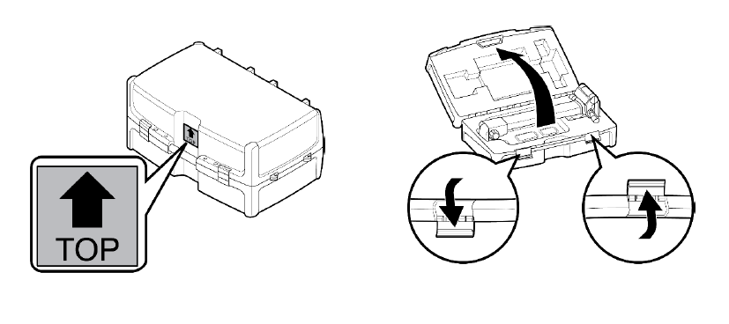Znak „TOP” powinien znajdować się na górze walizki podczas otwierania torby transportowej. Odblokuj oba uchwyty do otwierania walizki.
3. 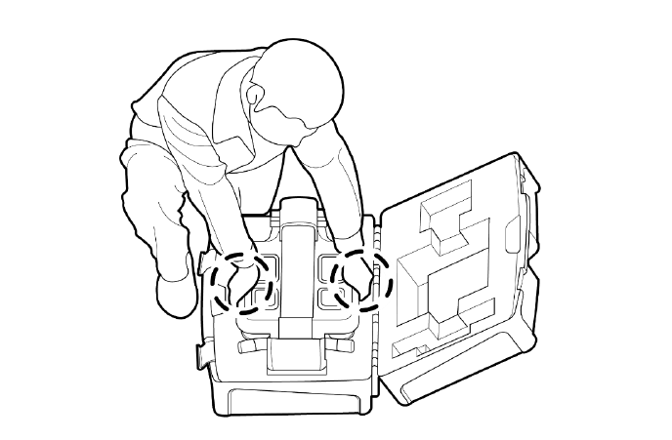Połóż ręce, jak pokazano na obrazku. Trzymaj urządzenie obiema rękami i wyjmij urządzenie.
4. 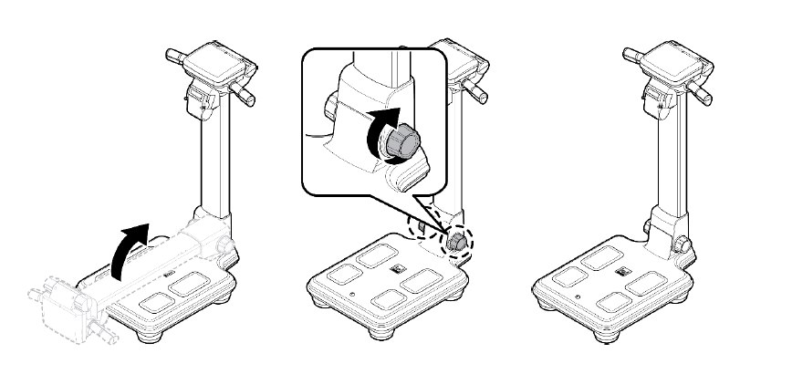Połóż urządzenie na płaskiej podłodze. Jedną ręką ustaw część korpusu urządzenia a drugą ręką zamontuj uchwyt blokujący, obracając go zgodnie z ruchem wskazówek zegara.
5. 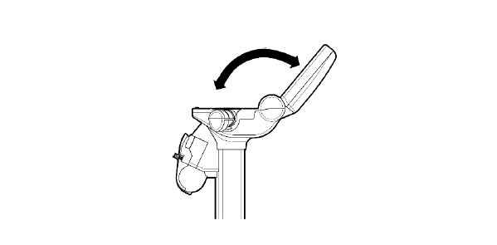Otwórz wyświetlacz LCD i dostosuj kąt. Podłącz kabel zasilający.

# Zasilanie

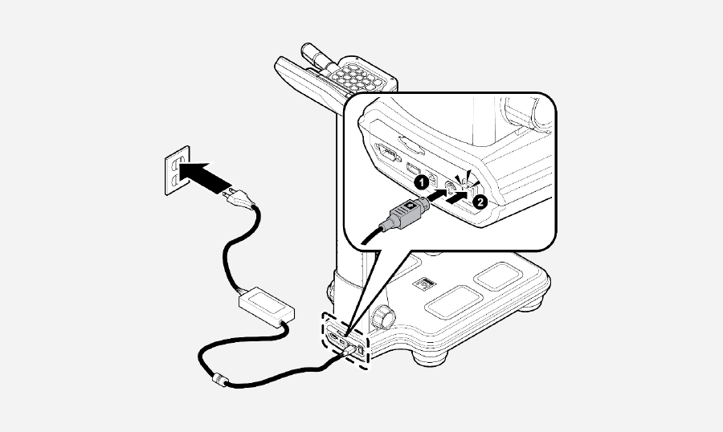Podłącz zasilacz do gniazda zasilacza znajdującego się na tylnym panelu tego urządzenia. Po podłączeniu, włącz przełącznik zasilania umieszczony obok gniazda zasilania.

**1.** Przed podłączeniem urządzenia peryferyjnego do tego urządzenia należy wyłączyć zasilanie.

W przeciwnym razie urządzenie może działać nieprawidłowo lub ulec uszkodzeniu w wyniku porażenia prądem.

**2**. Zasilanie powinno być dostarczane tylko i wyłącznie zasilaczem dostarczonym w komplecie z urządzeniem, aby zapewnić bezpieczną pracę i trwałe działanie.

**3.** Uważaj, aby nie dotknąć podstawy urządzenia, gdy włącznik zasilania jest włączony.

Może wystąpić błąd tarowania wagi.

# Instalacja urządzeń peryferyjnych

# Podłączenie komputera

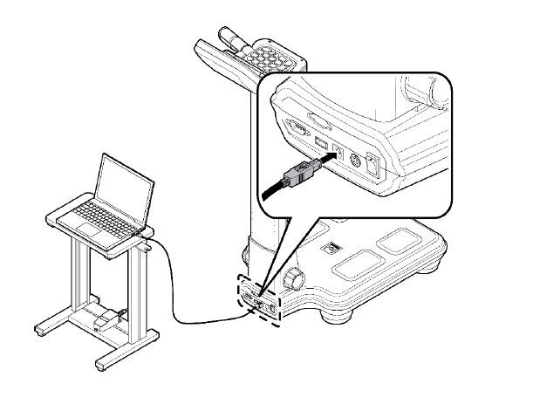

Podłącz port USB(B) umieszczony na tylnym panelu tego urządzenia do portu USB w komputerze za pomocą kabla USB.

# Podłączenie drukarki

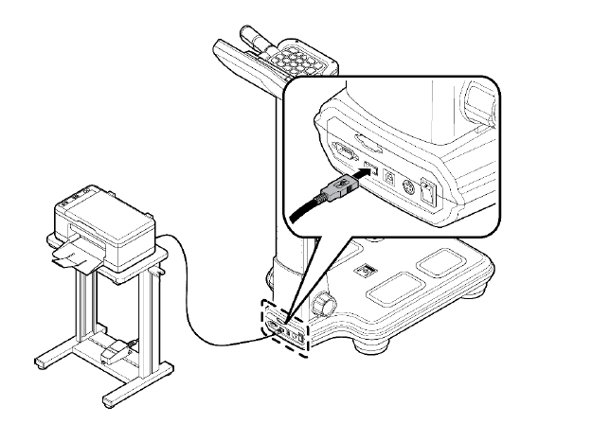

Bezpośrednie podłączenie urządzenia i drukarki

Podłącz drukarkę A4 oferowaną z tym urządzeniem do portu USB(A) umieszczonego na tylnym panelu tego urządzenia za pomocą kabla USB.

# Podłączanie urządzenia, komputera i drukarki

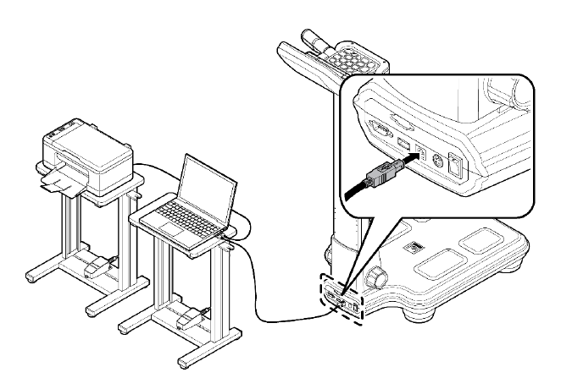Podłącz komputer do gniazda „USB(B)” znajdującego się na tylnym panelu urządzenia za pomocą kabla USB. Podłącz drukarkę do komputera za pomocą kabla drukarkowego. Arkusz wyników można wydrukować z drukarki do komputera za pomocą kabla drukarki.

# Podłączenie ciśnieniomierza

To urządzenie można połączyć z automatycznym ciśnieniomierzem firmy Selvas Healthcare. (Opcjonalnie). Połącz ciśnieniomierz do portu CIŚNIENIE KRWI (RS 232C) umieszczonego na tylnym panelu tego urządzenia.

# Wymiana papieru termicznego (opcjonalnie)

Wymień papier termiczny, gdy zasilanie jest włączone.

1) Obróć śruby w kierunku przeciwnym do ruchu wskazówek zegara i otwórz pokrywę, jak pokazano na rysunku.

2) Włóż papier termiczny w kierunku pokazanym na rysunku.

3) Lekko wsuń krawędź papieru termicznego do gniazda drukarki. Papier termiczny zostanie wydrukowany i automatycznie wycina.

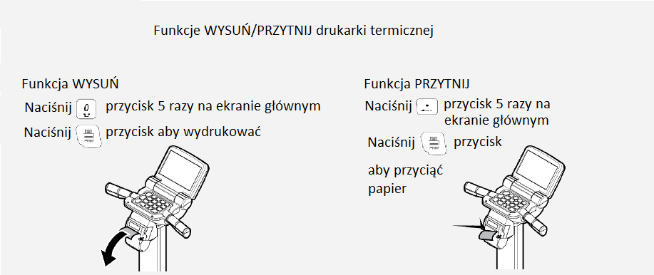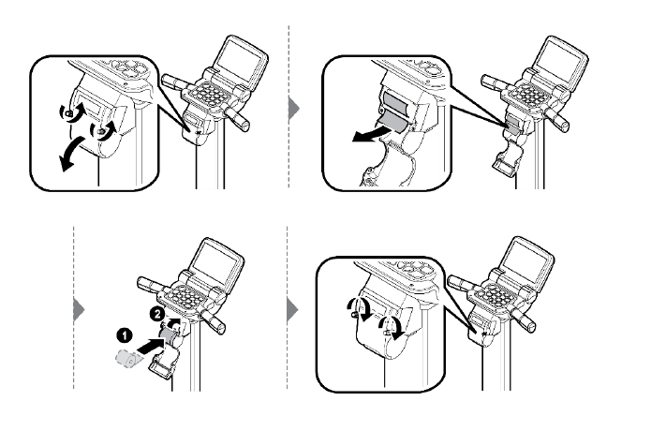4) Zamknij pokrywę i zamocuj pokrywę drukarki, obracając śruby zgodnie z ruchem wskazówek zegara.



Nie ciągnij papieru podczas drukowania. Papier zostanie automatycznie przycięty po skończonym drukowaniu.

# USTAWIENIA SYSTEMU

KONFIGURACJA SYSTEMU umożliwia użytkownikom zmianę ustawień parametrów operacyjnych analizatora.

Notatka

Zawartość KONFIGURACJI SYSTEMU można zmienić w celu dostosowania parametrów analizatora.

# Wejście do KONFIGURACJI SYSTEMU

Na ekranie początkowym naciśnij przycisk „◀ → 1 → 2 → 3 → 4 → ▶” na klawiaturze, aby przejść do ekranu „USTAWIENIA SYSTEMU”

# Menu w USTAWIENIACH SYSTEMU

W tym miejscu wyświetlane są pozycje menu. Funkcja każdej ikony jest następująca.

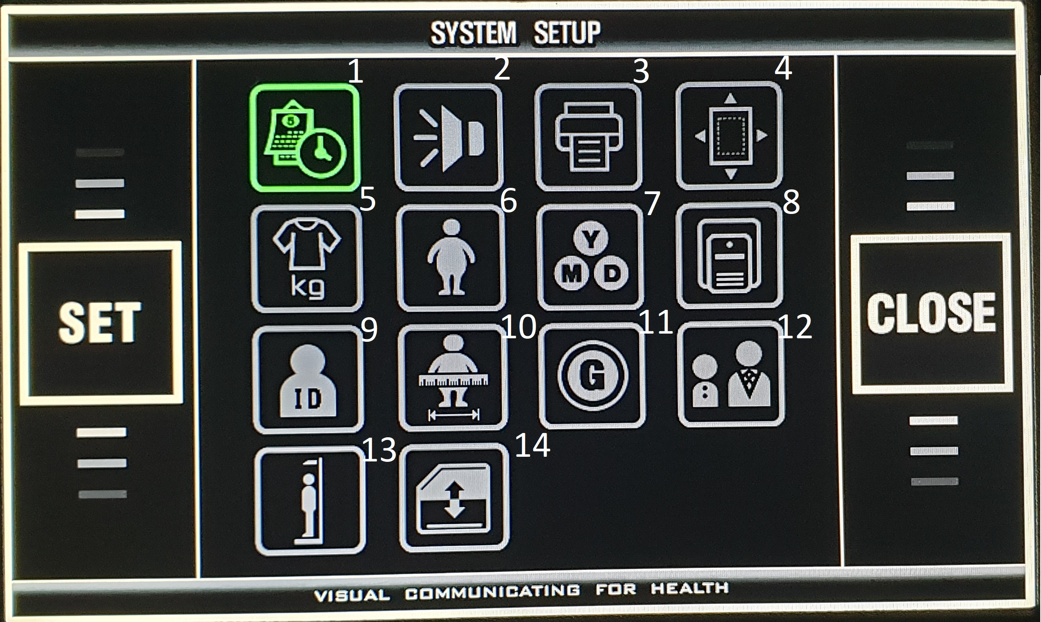

1) DATA / CZAS

2) GŁOŚNOŚĆ

3) DRUKUJ

4) POZYCJA DRUKOWANIA

5) TARA NA UBRANIA

6) OTYŁOŚĆ BRZUSZNA

7) TYP DATY

8) DRUK TERMICZNY

9) UŻYCIE ID

10) OBWÓD BRZUCHA

11) PRZEWODNIK

12) DZIECKO / DOROSŁY / AUTOMATYCZNIE

13) WZROSTOMIERZ

14) KOPIA BAZY DANYCH

# WYBÓR MENU W USTAWIENIACH SYSTEMU

Wybierz menu, naciskając przyciski „◀ i ▶”.

Naciśnij przycisk WSTECZ na klawiaturze.

(Przycisk WSTECZ działa jak przycisk ‘SET’ w KONFIGURACJI SYSTEMU a przycisk NEXT działa jak przycisk ‘CLOSE’.)

# WYJŚCIE Z USTAWIEŃ SYSTEMU

Naciśnij przycisk NEXT na ekranie KONFIGURACJA SYSTEMU.

Pojawi się ekran początkowy.

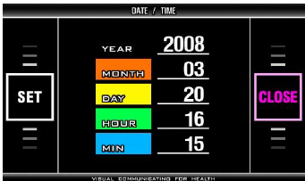

# Przejście do KONFIGURACJI SYSTEMU

Naciśnij przycisk NEXT na wybranym ekranie menu.

Pojawi się ekran USTAWIENIA SYSTEMU.

# DATA / CZAS

Służy do ustawienia daty i czasu (rok, miesiąc, dzień, godzina i minuta).





Wybierz (DATA/CZAS) na ekranie USTAWIENIA SYSTEMU za pomocą przycisków ‘◀ i ‘▶ i naciśnij przycisk BACK NA klawiaturze.

Wstępnie ustawiony: data wydania urządzenia z fabryki producenta.

Wybierz ROK, naciskając 1 na klawiaturze.

Ustaw rok za pomocą przycisków ‘◀ i ‘▶ na klawiaturze.

Wybierz MIESIĄC naciskając 2 na klawiaturze. Ustaw poprawną datę i godzinę w ten sam sposób.

PRZYCISK 3 - DZIEŃ, PRZYCISK 4 - GODZINY, PRZYCISK 5 – MINUTY.

Naciśnij przycisk BACK na klawiaturze, aby zapisać datę i godzinę.

Wróć do ekranu SYSTEM SETUP, naciskając przycisk NEXT na klawiaturze.

1. Jeśli przycisk BACK zostanie naciśnięty przed zakończeniem ustawiania daty i godziny, data i godzina wprowadzona w tym czasie zostaną zapisane i pojawi się ekran SYSTEM SETUP. Aby anulować wprowadzanie zmiany, naciśnij CLOSE, urządzenie zapisze poprzednią datę i godzinę i pojawi się ekran KONFIGURACJA SYSTEMU.

2. Gdy do zarządzania danymi używany jest program menedżer (ACCUNIQ MENAGER), data pomiaru jest automatycznie zapisane jako data ustawiona w tym urządzeniu. Dlatego datę i godzinę należy sprawdzić i ustawić na tym urządzeniu przed użyciem.

# GŁOŚNOŚĆ

Dostosowuje głośność wskazówek głosowych.

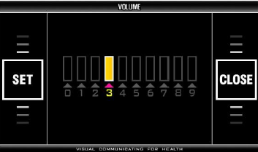



* Wybierz (VOLUME) na ekranie SYSTEM SETUP za pomocą przycisków ‘◀ i ‘▶ i naciśnij przycisk BACK na klawiaturze.
* Ustawienie wstępne: poziom 3
* Zakres: 0 ~ 9
* Dostosuj głośność za pomocą przycisków ‘◀ i ‘▶ na klawiaturze.
* Naciśnij przycisk BACK na klawiaturze, aby zapisać wybraną wartość.
* Wróć do ekranu USTAWIENIA SYSTEMU, naciskając przycisk NEXT na klawiaturze.

# DRUKUJ

Tryb drukowania drukarki A4 (podłączanej z zewnątrz)

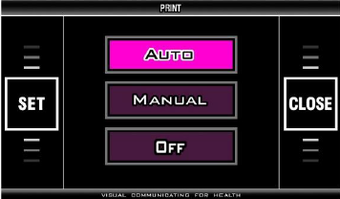

* Wybierz  (PRINT) na ekranie SYSTEM SETUP przyciskami ‘◀ i ‘▶ i naciśnij przycisk BACK w klawiaturze.
* Ustawienie wstępne: AUTO
* Wybierz jedno ustawienie za pomocą przycisków ‘◀ i ‘▶ na klawiaturze.
* Naciśnij przycisk BACK na klawiaturze, aby zapisać ustawienie.
* Aby powrócić do ekranu USTAWIENIA SYSTEMU, naciśnij przycisk NEXT na klawiaturze.

# POZYCJA DRUKOWANIA

Dostosowuje pozycję drukowania w kierunku U - D (góra-dół) i L - R (lewo-prawo) w celu dopasowania do wstępnie sformatowanego arkusza wyników.

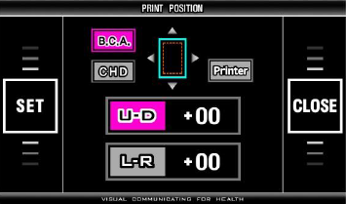



* Wybierz (PRINT POSITION) na ekranie SYSTEM SETUP przyciskami ‘◀ i ‘▶ i naciśnij przycisk SET na klawiaturze.
* Wstępnie ustawione: 00 dla U - D i 00 dla L - R
* Zakres: 99 dla U - D i 99 dla L - R
* Wybierz BCA, naciskając 1 na klawiaturze. Wybierz CHD, naciskając 2 na klawiaturze.
* Wybierz U - D, naciskając 3 na klawiaturze. Wybierz L - R, naciskając 4 na klawiaturze.
* Naciśnięcie przycisku ▶ przesuwa pozycję drukowania w dół lub w prawo.
* Naciśnięcie przycisku ◀ przesuwa pozycję drukowania w górę lub w lewo.
* Każda pojedyncze naciśnięcie przesuwa pozycję drukowania o około 0,2 mm.
* Naciśnij przycisk BACK na klawiaturze, aby go zapisać.
* Wróć do ekranu SYSTEM SETUP, naciskając przycisk NEXT na klawiaturze.

1. L - R (lewo - prawo): - przesuwa się w lewo, a + przesuwa się w prawo.

U - D (góra dół): - porusza się w górę, a + porusza się w dół.

2. Pozycję wydruku należy osobno ustawić na arkuszu wyników dla składu ciała

analiza i arkusza wyników dla każdego dziecka.

Naciśnij BCA i dostosuj pozycję drukowania arkusza wyników analizy składu ciała

a następnie naciśnij przycisk WSTECZ, aby zapisać ustawienie.

Naciśnij CHD i dostosuj pozycję drukowania arkusza wyników dla dzieci, a następnie naciśnij

przycisk WSTECZ, aby zapisać ustawienie.

3. Druk testowy. Po naciśnięciu przycisku „PRINT” można wydrukować stronę testową BCA lub CHD.

# TARA NA UBRANIA

Ma to na celu odjęcie wagi ubrań noszonych przez osoby badane od zmierzonej wagi. Wartość obliczona z tego ustawienia jest wykorzystywana w analizie składu ciała jako waga pacjenta.

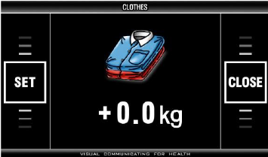

* Wybierz  (CLOTHES) na ekranie SYSTEM SETUP za pomocą przycisków ‘◀ i ‘▶ i naciśnij przycisk BACK w klawiaturze.
* Ustawienie wstępne: 0,0 kg / 0,0 funta
* Zakres: 0 ~ 3,0 kg / 0 ~ 7,27 funta
* Ustaw wartość za pomocą przycisków ‘◀ i ‘▶ na klawiaturze.
* Każde naciśnięcie zmienia tę wartość o 0,1 kg. / 0,22 funta
* Naciśnij przycisk BACK na klawiaturze, aby go zapisać.
* Wróć do ekranu SYSTEM SETUP, naciskając przycisk NEXT na klawiaturze.

# OTYŁOŚĆ BRZUSZNA

Służy do określania, czy używamy analizy jamy brzusznej, czy nie.

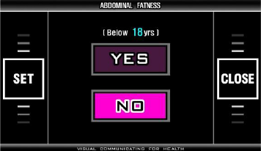



* Wybierz (abdominal fatness) na ekranie SYSTEM SETUP za pomocą przycisków '◀' i ‘▶', a następnie naciśnij przycisk BACK na klawiaturze.
* Wstępne ustawienie: NO
* Wybierz YES lub NO za pomocą przycisków ‘◀’ i ‘▶’ na klawiaturze.
* Jeśli wybierzesz YES, analiza jamy brzusznej jest wykonywana dla wszystkich grup wiekowych.
* Jeśli wybierzesz NO, analiza jamy brzusznej nie będzie wyświetlana dla osoby poniżej 18 lat
* Naciśnij przycisk BACK na klawiaturze, aby go zapisać.
* Wróć do ekranu SYSTEM SETUP, naciskając przycisk NEXT na klawiaturze.

# TYP DATY

Jest to ustawienie formatu wyświetlania daty.

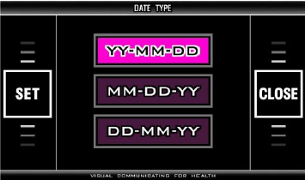

* Wybierz  (DATA TYPE) na ekranie SYSTEM SETUP za pomocą przycisków ‘◀ i ‘▶ i naciśnij przycisk BACK klawiaturze.
* Wstępnie ustawione: YY-MM-DD
* Wybierz jedną POZYCJĘ za pomocą przycisków ‘◀’ i ‘▶’ na klawiaturze.
* Naciśnij przycisk BACK na klawiaturze, aby go zapisać.
* Wróć do ekranu SYSTEM SETUP, naciskając przycisk NEXT na klawiaturze.

# DRUK TERMICZNY

Jest to wybór trybu drukowania drukarki termicznej (drukarka termiczna jest opcją.)

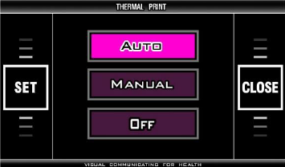

* Wybierz  (THERMAL PRINTER) na ekranie SYSTEM SETUP za pomocą przycisków ‘◀ i ‘▶ i naciśnij WSTECZ przycisk w klawiaturze.
* Ustawienie wstępne: OFF
* Wybierz AUTO lub MANUAL lub OFF za pomocą przycisków ‘◀ i ‘▶ na klawiaturze.
* Naciśnij przycisk BACK na klawiaturze, aby go zapisać.
* Wróć do ekranu SYSTEM SETUP, naciskając przycisk NEXT na klawiaturze.

# UŻYCIE ID

Jest to wybór dotyczący używania identyfikatora pacjenta, czy nie.

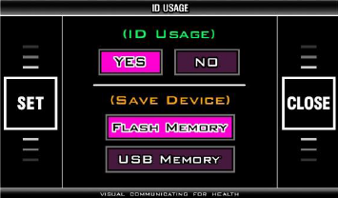

* Wybierz  (ID USAGE) na ekranie SYSTEM SETUP za pomocą przycisków '◀' i '▶' i naciśnij przycisk WSTECZ na klawiaturze.
* Ustawienie wstępne: NO
* ZAPISZ URZĄDZENIE -- PAMIĘĆ FLASH
* ID USAGE: Wybierz UŻYWANIE ID, naciskając ‘1’ na klawiaturze. Wybierz YES lub NO za pomocą przycisku ‘◀’ i ‘▶’ na klawiaturze.
* SAVE DEVICE: Wybierz ZAPISZ URZĄDZENIE, naciskając „2” na klawiaturze. Wybierz PAMIĘĆ FLASH lub PAMIĘĆ USB za pomocą przycisków „◀”„◀” i „▶”„▶” na klawiaturze.
* Jeżeli używasz ID, ID można wprowadzić w postaci 20 cyfr i zapisać w pamięci FLASH lub pamięci USB.
* Naciśnij przycisk BACK na klawiaturze, aby go zapisać.
* Wróć do ekranu SYSTEM SETUP, naciskając przycisk NEXT na klawiaturze.

1. Jeśli funkcja ID jest aktywna, na ekranie początkowym pojawi się okno ID. Dzięki temu użytkownik może wprowadzić identyfikator i zapisać wyniki. Jeżeli funkcja ID nie jest aktywna, użytkownik powinien wprowadzić podstawowe informacje przed rozpoczęciem testu, wynik nie zostanie zapisany.

2. W przypadku wybrania opcji PAMIĘĆ FLASH, wyniki są zapisywane w pamięci flash urządzenia. W przypadku wybrania opcji PAMIĘĆ USB wyniki są zapisywane w pamięci USB pendrive.

1. Gdy używana jest PAMIĘĆ FLASH,

a. Wynik można zapisać do 1000. Jeśli liczba zapisanych wyników przekracza 1000,

nowy wynik zostanie nadpisany z najstarszego wyniku. Wyniki można usuwać

b. Arkusz wynikowy można wydrukować z drukarki A4 i drukarki termicznej.

2. Gdy używana jest PAMIĘĆ USB,

a. Możliwe jest zapisanie ponad 1000 wyników. Liczba miejsc do przechowywania jest uzależniona od pojemności PAMIĘCI USB.

b. Arkusz wynikowy można wydrukować tylko z drukarki termicznej.

3. Użytkownik powinien korzystać z pamięci USB (opcja) dostarczanej wyłącznie z naszej fabryki.

Problemy w zapisie danych na USB mogą wynikać z problemu z samym pendrive.

# OBWÓD BRZUCHA

Pokazuje obwód brzucha.

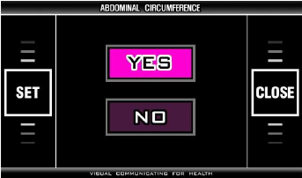

* Wybierz  (Abdominal Circumference) na ekranie SYSTEM SETUP za pomocą przycisków „◀” i „▶” i naciśnij przycisk WSTECZ w klawiaturze.
* Ustawienie wstępne: TAK
* Wybierz YES lub NO za pomocą przycisków „◀” i „▶” na klawiaturze.
* Naciśnij przycisk BACK na klawiaturze, aby go zapisać.
* Wróć do ekranu SYSTEM SETUP, naciskając przycisk NEXT na klawiaturze.

# PRZEWODNIK

Służy do wyświetlania przewodnika.

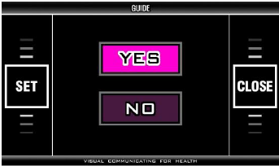

* Wybierz ekran  (Guide) na ekranie KONFIGURACJI SYSTEMU za pomocą przycisków ‘◀’ i ‘▶’ i naciśnij przycisk WSTECZ na klawiaturze.
* Ustawienie wstępne: YES
* Wybierz YES lub NO za pomocą przycisków ‘◀’ i ‘▶’ na klawiaturze.
* Naciśnij przycisk BACK na klawiaturze, aby go zapisać.
* Powrót do ekranu SYSTEM SETUP przez naciśnięcie przycisku NEXT na klawiaturze.
* Gdy GUIDE jest ustawiony za pomocą „YES”, zostanie wyświetlony ekran przewodnika, aby pomóc użytkownikowi. Przewodnik pojawia się, gdy elektrody ręczne są podnoszona po zmierzeniu wagi.
* Po ustawieniu na „NO”, zostanie wyświetlony ekran wprowadzania danych osobowych, ekran wprowadzania będzie wyświetlany zaraz po zmierzeniu wagi.

# DZIECKO / DOROSŁY / AUTOMATYCZNIE

Wybiera format wydruku arkusza wyników.

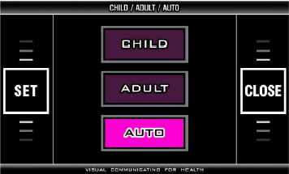

* Wybierz  na ekranie SYSTEM SETUP za pomocą przycisków „◀” i „▶” i naciśnij przycisk BACK na klawiaturze.
* Wstępne ustawienie: AUTO
* Wybierz format wydruku za pomocą ‘◀’ i ‘▶’
* Naciśnij przycisk BACK na klawiaturze, aby go zapisać.
* Wróć do ekranu SYSTEM SETUP, naciskając przycisk NEXT na klawiaturze.

Format wydruku arkusza wyników

* CHILD: Bez względu na ustawiony wiek, drukuje arkusz wyników dla dziecka.

Tylko krzywa wzrostu dziecka nie jest drukowana w przypadku 18 lub powyżej 18 roku życia.

* ADULT: Bez względu na ustawiony wiek, drukuje arkusz wyników dla DOROSŁYCH.

krzywa wzrostu dziecka jest prezentowany na arkuszu wyników DOROSŁYCH w przypadku poniżej 18 roku życia.

* AUTO: automatycznie wybiera i drukuje arkusz wyników dziecka w przypadku poniżej 18 lat i arkusz wyników dorosłych w przypadku ukończenia 18. roku życia.

# WZROSTOMIERZ

Opcja do wyregulowania miernik wzrostu i wybrania do użycia go.

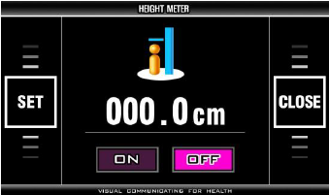

Ustawienie wstępne: 000,0 cm / 0 ft 0 cali, WYŁ.

Wybierz  (HEIGHT METER) aby przejść do ekranu menu.

Ustaw wartość regulacji wysokościomierza za pomocą przycisku „◀”, „▶” na klawiaturze.

Naciśnij „2” na klawiaturze, a następnie wybierz „YES” lub „NO” za pomocą przycisków ‘◀’, ‘▶’ na klawiaturze.

Naciśnij przycisk „BACK”, aby zakończyć konfigurację. Naciśnij przycisk „NEXT”, aby powrócić do początkowego ekranu „SYSTEM SETUP”.

1. Miernik wzrostu jest dostępny jako opcja.

2. Aktywuj korzystanie z miernika wzrostu w „USTAWIENIACH SYSTEMU” po podłączeniu miernika wzrostu.

3. Jeśli miernik wzrostu nie jest podłączony, pojawi się komunikat „Miernik wzrostu nie jest podłączony, przejdź do trybu wprowadzania wysokości”. Sprawdź przewód łączący wysokościomierz z urządzeniem. Jeśli powyższy komunikat pojawi się, gdy miernik wzrostu jest podłączony, zgłoś się z tym tematem do autoryzowanego przedstawiciela firmy VITAKO.

# KOPIA BAZY DANYCH

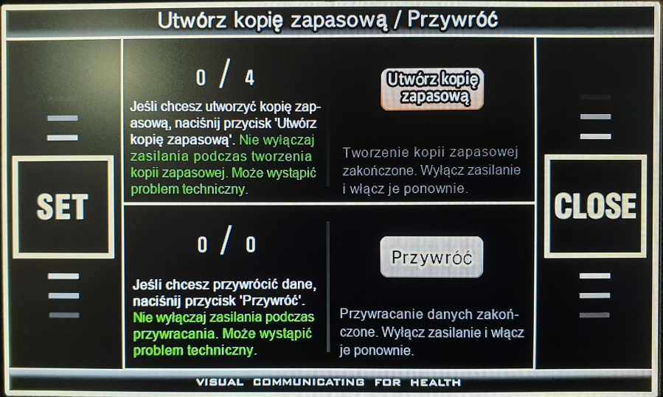Opcja do stworzenia kopii danych z urządzenia.

# Tworzenie kopii zapasowej.

* Włóż pendrive z tyłu urządzenia do odpowiedniego portu.
* Naciśnij klawisz BACK.
* Następuje eksport kopii zapasowej z urządzenia do pendrive.
* Po zakończeniu pojawi się informacja o zakończonej operacji.

# Przywracanie kopii zapasowej

* Aby przywrócić dane z pendrive do urządzenia
* Włóż pendrive z tyłu urządzenia do odpowiedniego portu.
* Strzałką w prawo przejdź do sekcji PRZYWRÓĆ.
* Naciśnij przycisk BACK na klawiaturze.
* Po zakończeniu pojawi się informacja o zakończeniu operacji.

# Środki ostrożności przy pomiarach

Wiarygodność wyników można ocenić na podstawie ich dokładności. Określono „dokładność” urządzenia porównując rzeczywisty skład ciała z wynikami analizatora składu ciała.

Odtwarzalność określa się, gdy urządzenie daje identyczne wyniki w tych samych warunkach. W celu zachowania dokładności wyników należy przestrzegać poniższych wytycznych.

1. Po posiłku zwiększa się objętość wody. Dlatego mierz na pusty żołądek.

* Zmierz 3 ~ 4 godziny po posiłku.
* Unikaj napojów zawierających kofeinę lub napojów o działaniu moczopędnym 4 godziny przed pomiarem.
* Wypij 2 szklanki wody 2 godziny przed pomiarem.

2. Przed pomiarem badany powinien być w stabilnym stanie.

* Nie należy wykonywać pomiaru po kąpieli, pływaniu, pobycie w saunie (3 ~ 4 godzin).
* Lub zmierz się przed tymi czynnościami.

3. Unikaj picia alkoholu na 24 godziny przed pomiarem

4. Noś jak najlżejsze ubrania.

5. Gdy znajdziesz się na wadze, unikaj gwałtownych ruchów z pozycji siedzącej do pozycji stojącej itp.

Płyn ustrojowy przemieszcza się do kończyn dolnych i wpływa na wyniki. Dlatego pacjenci powinni być mierzeni po około 5 minutach stojąc w pozycji stojącej.

6. Oczyść zarówno elektrody, jak i skórę na ciele (ręce, nogi).

7. Zmiany temperatury pokojowej mogą wpłynąć na wyniki. Pomiar należy wykonać w

temperatura około 20 C.

8. Skład ciała i waga zmienia się nawet w ciągu dnia. Dlatego pomiar powinien:

być wykonywane o tej samej porze każdego dnia. Dla osoby, która stoi przez długi czas

w ciągu dnia zaleca się mierzenie rano.

9. Idź do łazienki przed pomiarem.

10. Utrzymuj prawidłową pozycję i postawę podczas pomiaru.

11. Suche ręce i stopy mogą mieć wpływ na wyniki. Jeśli Twoje dłonie i stopy są suche, wytrzyj je wilgotnymi chusteczkami przed pomiarem w celu zwiększenia przewodności elektrycznej.

Aby zachować zdrowie i równowagę składu ciała, sprawdzaj zmiany składu ciała

poprzez ciągłą analizę i porównanie wyników. Upewnij się, że skład ciała powinien być

mierzony w tych samych warunkach fizycznych i środowiskowych. Jeśli stan przed pomiarem

takie jak objętość posiłku, czas posiłku i czynności (ćwiczenia, sauna, picie dużej ilości napojów, oddawanie moczu, itp.) są takie same, uzyskuje się odtwarzalność urządzenia. Dlatego dane można wykorzystać do oceny zmiany składu ciała.

# Prawidłowa postawa

# Jak używać elektrod pomiarowych w platformie

Upewnij się, że elektrody są czyste.

Zdjąć skarpetki lub pończochy, a następnie stanąć na elektrodach.

Usuń pot lub ciała obce ze stóp.

Postaw bose stopy na elektrodach płytkowych. Upewnij się, że ubrania nie znajdują się między

podeszwami i elektrodami na platformie.

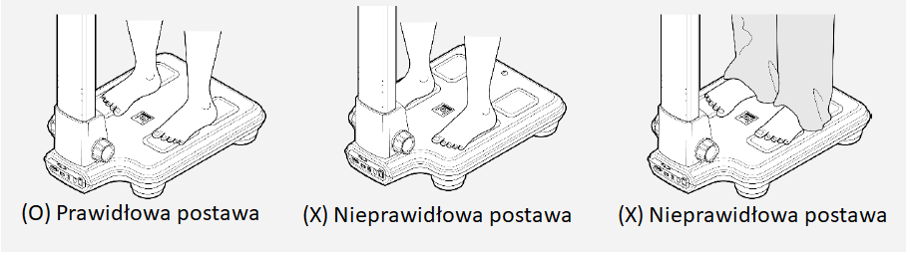

# Jak używać elektrod ręcznych

Usuń pot lub ciała obce z rąk.

Trzymaj elektrody w wszystkimi palcami dłoni. Po złapaniu elektrod za uchwyt, rozciągnij oba ramiona.

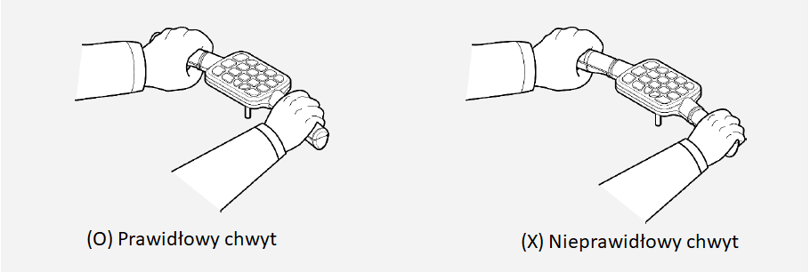

1. Gdy osoba ma małe dłonie lub stopy i nie może wystarczająco zakryć wszystkich elektrod, proszę zwrócić uwagę, aby wszystkie elektrody dotykać równocześnie. Poprawne objęcie elektrody może wpłynąć na wiarygodność analizowanej wartości.

2. Podczas pomiaru pacjent nie powinien być dotykany przez inną osobę i nie może dotykać przewodzącego materiału.

3. Jeśli wszystkie 8 elektrod nie będą idealnie dotknięte podczas pomiaru, pomiar będzie

zatrzymany lub dane nie będą wiarygodne.

# Postawa przy badaniu

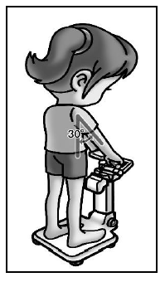

(O) Prawidłowa postawa

* Postaw nawagę bose stopy. Rozciągnij obie ręce i rozsuń je pod kątem 30° od ciała.
* Naciśnij przyciski start kciukami przez 2 ~ 3 sekundy, aby rozpocząć pomiar. Po uruchomieniu zwolnij przycisk Start i trzymaj tę samą postawę, aż pomiar się zakończy.
* Nie mów ani nie ruszaj ciałem, dopóki pomiar nie zostanie zakończony.
* Nie zginaj ani nie potrząsaj rękami, dopóki pomiar nie zostanie zakończony.
* Pomiar zostanie zatrzymany, jeśli wszystkie osiem elektrod nie zostanie dokładnie dotkniętych

# Procedura pomiarowa

Dostępne sposoby analizy składu ciała za pomocą tego urządzenia są wymienione poniżej.

Analiza podstawowa: Analiza składu ciała jest wykonywana poprzez pomiar masy i impedancji oraz wprowadzanie wzrostu, wieku i płci.

Analiza ciśnienia krwi: do urządzenia można podłączyć ciśnieniomierz.

Analiza za pomocą oprogramowania: oprogramowanie do zarządzania składem ciała lub program do zarządzania profesjonalnym doradztwem można zainstalować na komputerze podłączonym do urządzenia.

Gdy urządzenie jest podłączone do komputera, na którym zainstalowany jest program manager, dane osobowe pacjenta należy najpierw wprowadzić do programu. Zapisane informacje zostaną przesłane do urządzenia.

# Analiza podstawowa

# Pomiar masy ciała

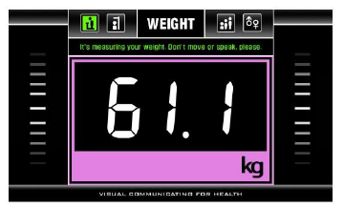

* Gdy pacjent staje na wadze, ekran zmienia się i słychać dźwięk z urządzenia.
* Nie ruszaj się ani nie mów, dopóki pomiar nie zostanie zakończony.
* Zmierzona masa jest wyświetlana na ekranie po zakończeniu ważenia.

1. Po pomiarze masy ciała ekran zmienia się tak, jak pokazano na rysunku. Podnieś klawiaturę i wprowadź niezbędne informacje

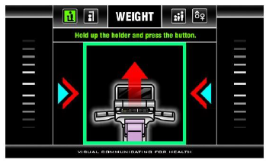

Gdy przewodnik „GUIDE” w SYSTEM SETUP jest ustawione na „NO”, ekran przewodnika nie jest wyświetlany. Zostanie wyświetlony ekran wprowadzania informacji osobistych.

3) Dane osobowe

Wprowadź dane osobowe w kolejności: ID, wzrost, wiek i płeć. Potwierdź informacje i

naciśnij przycisk DALEJ.

(Jeżeli użycie identyfikatora zostanie wybrane z 'SYSTEM SETUP', pojawi się ekran ID.)

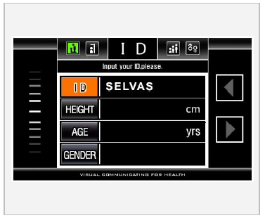[Użycie identyfikatora: TAK]

* Wprowadzanie identyfikatora

Pojawia się następujący komunikat.

„Wpisz swój identyfikator, proszę.”

Identyfikator może składać się z maksymalnie 20 znaków, numer i spacja, brak polskich ogonków.

* Naciśnij przycisk „▶”.

1. Jeśli ID jest już zarejestrowane poprzednio, wprowadź teraz ID i naciśnij przycisk „▶”. Dane takie jak wzrost, płeć i wiek automatycznie pojawiają się na wyświetlaczu. Zapisane dane można zmienić, naciskając przycisk „◀”, „▶”.

2. Podczas przesyłania informacji o pacjencie z programu zarządzającego do urządzenia, pojawi się tylko ekran wyświetlający te informacje. W takim przypadku nie można modyfikować danych osobowych takich jak wzrost, wiek i płeć na urządzeniu. Zmodyfikuj dane osobowe na komputerze i ponownie prześlij informacje o pacjencie do urządzenia.

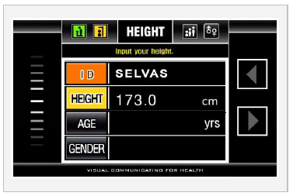

Podaj wysokość

* „Wpisz swój wzrost”.
* Wprowadź wzrost pacjenta za pomocą przycisków numerycznych na klawiaturze.
* Naciśnij przycisk „▶”.

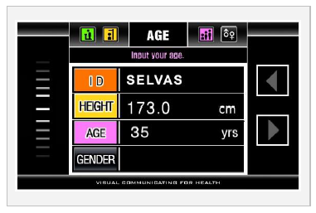

Podaj swój wiek

* „Wpisz swój wiek”.
* Wprowadź wiek pacjenta za pomocą przycisków numerycznych na klawiaturze.
* Naciśnij przycisk „▶”.

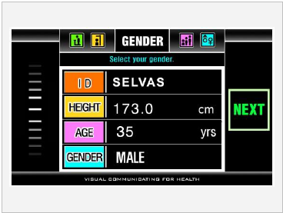Wybór płci Wybór płci

* „Wybierz swoją płeć”.
* Wybierz MĘŻCZYZNA lub KOBIETA za pomocą przycisku Płeć na klawiaturze.
* Po zakończeniu wprowadzania danych osobowych pacjenta, naciśnij przycisk NEXT na klawiaturze.

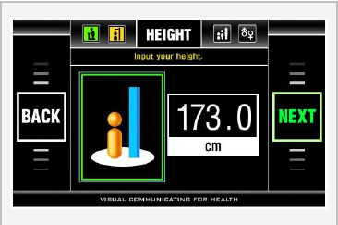

[Użycie identyfikatora: NIE]

* Podaj wysokość
* Pojawia się „Wprowadź swój wzrost.”
* Podaj wysokość pacjenta za pomocą przycisków numerycznych na klawiaturze.
* Naciśnij przycisk „NASTĘPNY”.

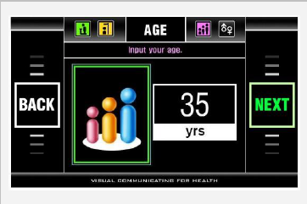

Wprowadzenie wieku

* Pojawia się „Podaj swój wiek.””.
* Wprowadź wiek pacjenta za pomocą przycisków numerycznych na klawiaturze.
* •Naciśnij przycisk „NEXT”.

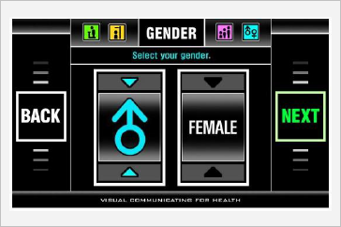Wybierz płeć

* Pojawia się „Wybierz swoją płeć.”
* Wybierz MĘŻCZYZNA lub KOBIETA za pomocą przycisku Płeć na klawiaturze.
* Naciśnij przycisk „NASTĘPNY”.

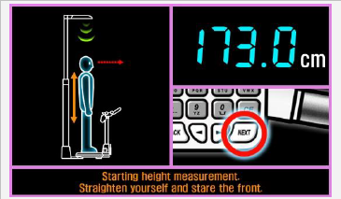

[Zmierz wysokość]

Jeśli jest dołączony miernik wzrostu (opcjonalnie), ekran pomiaru wysokości pojawi się po zmierzeniu wagi.

* Naciśnij przycisk NEXT na klawiaturze.

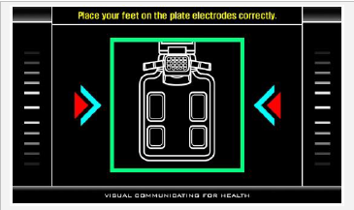

1) Pozycja pomiarowa 1

Po wprowadzeniu danych osobowych osoby badanej, ekran zmienia się tak, jak pokazano na rysunku.

* Dokładnie dopasuj stopy do elektrod płytowych.

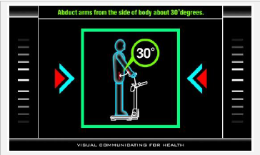

2) Pozycja pomiarowa 2

Rozciągnij obie ręce i oddal od ciała o około 30°.

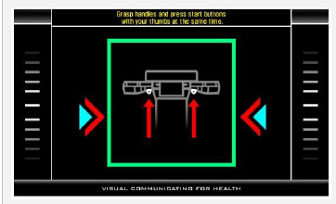3) Pozycja pomiarowa 3

* Chwyć prawidłowo elektrody i naciśnij przyciski START kciukami.
* Pomiar impedancji rozpoczyna się po wciśnięciu przycisków start
* Nie ruszaj się ani nie mów podczas pomiaru.

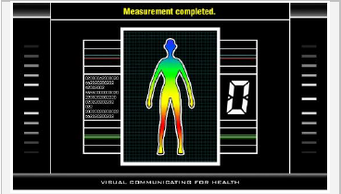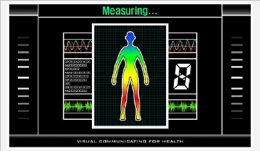4 )Podczas pomiaru pojawia się następujący ekran pomiaru.

1. Naciśnij oba przyciski startu przez 2 sekundy. Nie ruszaj ani nie zginaj ramion, dopóki pomiar nie zostanie zakończony. Czas pomiaru wynosi 1 minutę.

2. Gdy pomiar jest nieprawidłowy,

* Na ekranie pojawia się komunikat o błędzie.
* Aby ponownie zmierzyć, przytrzymaj elektrody uchwytu i naciśnij przyciski start kciukami.
* Jeśli pomiar nie powiedzie się trzy razy z rzędu, pojawi się komunikat jak poniżej. „Pomiar nie może zostać zakończony z powodu ciągłych błędów. Zejdź z platformy w celu inicjalizacji.
* Szczegółowe informacje znajdują się w części BŁĄD I NAPRAWA.

# EKRAN WYNIKÓW

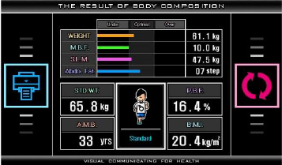

* Po zakończeniu analizy wynik jest wyświetlany na ekranie.
* Wynik jest prezentowany w postaci wykresu i wartości liczbowej, dzięki czemu jest łatwo zrozumiały.
* Sprawdź wykres i wartość liczbową wyniku analizy i naciśnij przycisk PRINT lub NEXT.

# Drukowanie wyników i ponowne uruchamianie

1) Gdy wynik zostanie wyświetlony na ekranie, można go wydrukować na wcześniej wydrukowanym arkuszu wyników.

2) Po potwierdzeniu analizowanego wyniku naciśnij przycisk DALEJ, aby ponownie uruchomić.

3) Urządzenie powraca do ekranu początkowego po minucie.

1. Gdy to urządzenie jest podłączone do drukarki A4, można wydrukować wstępnie wydrukowany arkusz wyników.

2. Jeśli w SYSTEM SETUP wybrano opcję Automatic printing, arkusz wyników jest automatycznie drukowany po pomiarze. Jeśli zostanie naciśnięty przycisk 'DRUKUJ', można wydrukować dodatkowy arkusz wyników.

3. Gdy program jest zainstalowany na komputerze podłączonym do urządzenia, wynik można obejrzeć na komputerze i wydrukować w postaci gotowego arkusza wyników. Proszę zapoznać się z instrukcją obsługi oprogramowania w dostarczonej pamięci USB.

# Analiza za pomocą ciśnieniomierza/oprogramowania

Opcjonalnie do urządzenia można podłączyć ciśnieniomierz firmy SELVAS Healthcare, Inc.

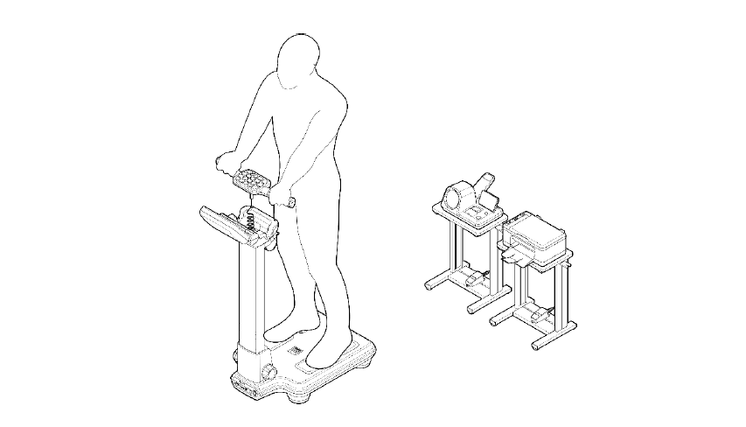

W ten sposób można monitorować ciśnienie krwi wraz z kontrolą wagi. Pomaga zarządzać

tkanką tłuszczową, jednocześnie sprawdzając ciśnienie krwi. Procedura pomiaru jest następująca.

1) Podłącz ciśnieniomierz do urządzenia.

2) Podłącz urządzenie do komputera, na którym zainstalowany jest program manager.

3) Włącz zasilanie ciśnieniomierza i komputera. Włącz urządzenie.

4) Wprowadź dane osobowe, aby utworzyć nowy identyfikator lub wprowadź identyfikator, który jest już zarejestrowany.

5) Najpierw zmierz ciśnienie krwi.

6) Zmierz skład ciała.

7) Wyniki ciśnienia krwi i składu ciała są natychmiast wyświetlane na ekranie komputera po zakończeniu analizy składu ciała.

8) Zapisz dane lub wydrukuj.

1. Ciśnienie krwi należy zmierzyć przed analizą składu ciała. Więcej informacji można znaleźć w instrukcji obsługi ciśnieniomierza.

2. Wynik ciśnienia krwi można wydrukować na arkuszu wyników lub przejrzeć w programie.

# PRZECHOWYWANIE DANYCH ZA POMOCĄ PAMIĘCI USB

# Przechowywanie danych

Wybierz PAMIĘĆ FLASH

1. Włóż pamięć USB do gniazda USB(A) znajdującego się z tyłu urządzenia.

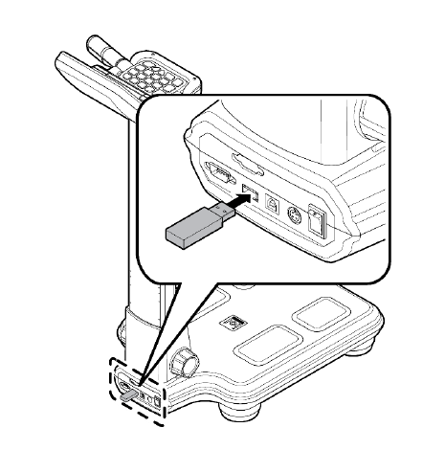

2) Na ekranie początkowym pojawia się następujący komunikat.

„Czy chcesz zapisać dane na pamięci USB?”. Naciśnij YES, aby wysłać do pamięci USB.

3) Na ekranie zostanie wyświetlona wiadomość o przesyłaniu. Po zakończeniu transmisji zostanie wyświetlony komunikat „Zapis danych został zakończony.” Naciśnij ZAMKNIJ, aby zakończyć proces zapisywania.

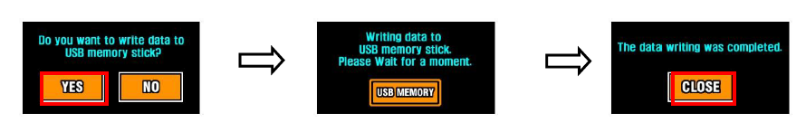

# Wybierz PAMIĘĆ USB

Po wybraniu „PAMIĘĆ USB ’’, dane pomiarowe będą przechowywane w PAMIĘCI USB bez powiadomienia.

Dane mogą być zapisane tylko po włożeniu PAMIĘCI USB i tylko na ekranie początkowym urządzenia.

Jeśli PAMIĘĆ USB nie jest włożona podczas pomiaru, pojawi się komunikat „PAMIĘĆ USB nie jest podłączona”. Dane nie będą przechowywane.

Włóż PAMIĘĆ USB i zmierz ponownie.

Jeśli pojawi się powyższy komunikat, nawet jeśli pamięć USB jest włożona, wyjmij PAMIĘĆ USB i włóż ponownie. Proszę używać PAMIĘCI USB dostarczonej przez firmę SELVAS Healthcare, Inc.it.

Należy używać PAMIĘCI USB dostarczonej przez firmę SELVAS Healthcare, Inc.

Dane można zapisać tylko wtedy, gdy funkcja „ID USAGE” jest aktywowana w funkcji SYSTEM SETUP.

1. Pamięć USB powinna być włożona tylko na ekranie początkowym.

2. Gdy nie ma danych zapisanych w PAMIĘCI FLASH, pojawi się komunikat „Brak danych zapisanych w PAMIĘCI FLASH”. Proszę włożyć pamięć USB po pomiarze składu ciała.

3. Po zmianie formatu zapisu z USB MEMORY na FLASH MEMORY dane zapisane w PAMIĘCI USB należy przenieść do komputera PC.

4. Więcej informacji można znaleźć w Podręczniku programu.

# Wyszukiwanie ID (tylko z PAMIĘCIĄ FLASH)

Po naciśnięciu ID (na klawiaturze) na ekranie początkowym, pojawi się okno wyszukiwania ID.

Wejdź do ID i naciśnij przycisk BACK.

Ostatni wynik zostanie wyświetlony na ekranie.

Nacisnąć PRINT, aby wydrukować wynik lub naciśnij RESTART, aby powrócić do ekranu początkowego.

# Usuwanie danych (tylko z pamięcią FLASH)

Nacisnąć ◀🡪 1111🡪▶ na klawiaturze na ekranie początkowym.

Pojawia się następujący komunikat. „Czy chcesz usunąć wszystkie dane?”

Jeśli chcesz usunąć dane, naciśnij YES, w przeciwnym razie naciśnij NO.

Po usunięciu danych pojawi się komunikat „Wszystkie dane zostały usunięte.” Naciśnij Zamknij, aby powrócić do początkowego ekranu. (Usuniętych danych nie można przywrócić)

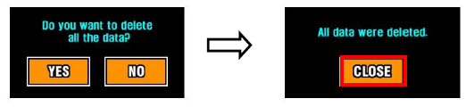

# Kopia zapasowa danych (tylko z pamięcią FLASH)

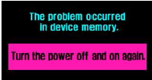W przypadku wystąpienia błędu podczas korzystania z PAMIĘCI FLASH, komunikat o błędzie pojawia się jak pokazano na zdjęciu.

W takim przypadku wyłącz i włącz zasilanie i włóż USB na ekranie początkowym.

Naciśnij ◀→7777→▶ na klawiaturze.

W pamięci FLASH MEMORY znajduje się podstawowa pamięć zapasowa. Jednak gdy dane są uszkodzone ze względu na problem sprzętowy przywrócenie danych może nie być możliwe.

# INTERPRETACJA WYNIKÓW

Oto wyjaśnienie i kryteria wydrukowanych wyników.

**(1)** **Dane osobowe**

Imię i nazwisko/identyfikator badanego, data, wzrost, waga, wiek i płeć są podane w arkuszu wyników.

**(2)** **Logo**

Użytkownik może wprowadzić LOGO, takie jak nazwa szpitala, ośrodka sportowego lub kliniki, numer telefonu, adres, osoba kontaktowa itp.

Aby wstawić logo, zapoznaj się z instrukcją programu zarządzającego.

**(3) Analiza składu ciała**

Analiza składu ciała oparta jest o współczynnik masy ciała pacjenta.

1) Masa ciała: jest to suma wody całkowitej, składników mineralnych, białka i tkanki tłuszczowej zaprezentowana w tabeli.

2) M.B.F. (masa kanki tłuszczowej): Oblicza się ją, odejmując beztłuszczową masę ciała od masy ciała.

3) LBM (beztłuszczowa masa ciała): Oblicza się ją, odejmując masę tkanki tłuszczowej od masy ciała. Beztłuszczowa masa ciała składa się z beztłuszczowej masy ciała, takiej jak mięśnie, organy, krew i woda.

4) S.L.M.: (Soft Lean Mass): masa tkanki miękkiej beztłuszczowej: składa się z wody całkowitej i białka a także niektórych organów wewnętrznych takich jak serce, żołądek i wnętrzności itp..

5) Minerały: składa się z kości i elektrolitu.

6) Białko: jest to główny składnik, który wraz z wodą całkowitą tworzy masę tkanki miękkiej beztłuszczowej.

7) T.B.W. (Total Body Water): Składa się z wody wewnątrzkomórkowej i pozakomórkowej. W przypadku zdrowych osób dorosłych woda w organizmie stanowi 45 ~ 65% masy ciała, chociaż różni się w zależności od osoby.

Ocena Poniżej, Normalna i Powyżej w tabeli jest oceniana w normalnym zakresie w oparciu o standardową wagę pacjenta.

**(4)** **Ocena otyłości**

Ta ocena pomaga kontrolować skład ciała i wagę badanych. Wynik analizy składu ciała jest porównywany z idealnym składem ciała odzwierciedlającym wiek i płeć badanego. Wynik jest wyświetlany na wykresie słupkowym. Normalny zakres wagi i miękkiej masy beztłuszczowej jest obliczany na podstawie standardowej wagi.

1) 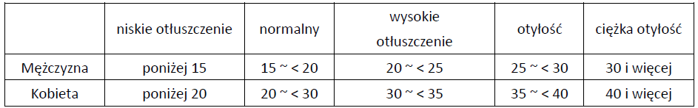Percent Body Fat (%)(Procentowa zawartość tkanki tłuszczowej): dla dorosłych.

2) Body Mass Index (Wskaźnik masy ciała, BMI., Quetlet’s Index: kg/m2): dla dorosłych.

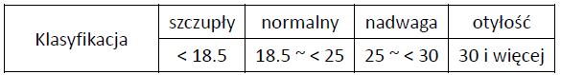

**(5)** **Analiza brzucha**

Otłuszczenie brzucha dzieli się na typ podskórny i typ wisceralny. Jeśli chodzi o tkankę tłuszczową, eksperci twierdzą, że ważna jest nie tylko ilość tłuszczu, ale także jego rozkład. Jeśli powierzchnia wisceralnej tkanki tłuszczowej przekracza 100 cm2 , jest klasyfikowana jako „otyłość wisceralna” niezależnie od P.B.F., W.H.R. i masy ciała. Stosunek talii do bioder (W.H.R.) pokazuje rozkład tłuszczu zgromadzonego w brzuchu i biodrze. To proste, ale

przydatne do oceny dystrybucji tłuszczu. Tkanka tłuszczowa jest magazynowana na dwa różne sposoby. Często nazywane są „jabłkiem” i „gruszką”. Typ jabłkowy ma większy obwód talii niż biodra, a typ gruszkowy ma większy obwód bioder niż talia. Jeśli tkanka tłuszczowa w jamie brzusznej wzrasta bardziej, wzrasta ryzyko chorób sercowo-naczyniowych, cukrzycy itp.

1) WHR (Waist to Hip Ratio) - wskaźnik talia/ biodra

WHR obliczany jest przez podzielenie obwodu talii przez obwód bioder. Jeśli WHR jest poniżej 0.9 (mężczyzna) / 0.85 (kobieta), występuje ryzyko otyłości wisceralnej.

2) VFL (Visceral Fat Level) - poziom tkanki tłuszczowej wisceralnej:

▪ Poziom 1~ 4 odpowiada typowi podskórnemu

▪ Poziom 5~ 8 odpowiada typowi zrównoważonemu, kiedy tkanka tłuszczowa podskórna

i trzewna są na odpowiednim poziomie i pozostają w równowadze.

▪ Poziom 9~10 odpowiada typowi granicznemu.

Jeśli pacjent będzie utrzymywał aktualny tryb życia, tkanka tłuszczowa szybko zmieni się w trzewną.

▪ Poziom 11~15 odpowiada typowi trzewnemu stopnia I.

▪ Poziom 16~20 odpowiada typowi trzewnemu stopnia II.

3) VFA (Visceral Fat Area) - powierzchnia tkanki tłuszczowej wisceralnej: optymalny zakres to 50 ~ 100 cm2 (mężczyzna), 40 ~ 80 cm2 (kobieta).

4) Obwód brzucha: normalny zakres to <102 cm (mężczyzna), <88 cm (kobieta).

Obwód brzucha jest wartością szacunkową w przypadku pomiaru obwodu na wysokości pępka.

**(6) Wydatek energetyczny**

1) BMR (Basal Metabolic Rate) - podstawowa przemiana materii

BMR to zapotrzebowanie kaloryczne do utrzymania podstawowych funkcji życiowych organizmu człowieka, takich jak praca serca, mózgu, przekazów systemu nerwowego, utrzymania ciepłoty ciała, itp. BMR zależy także od SLM, ponieważ tkanka tłuszczowa to magazyn energii, natomiast mięśnie tę energię zużywają. Dlatego, jeśli dwie osoby mają tę samą masę ciała, ale jedna z nich ma większą masę mięśniową, będzie też miała wyższy BMR.

2) TEE (Total Energy Expenditure) - całkowity wydatek energetyczny

To suma podstawowej przemiany materii i kalorii potrzebnych do codziennej aktywności. Ogólnie, kalkulowany jest przez pomnożenie BMR przez PAL (poziom aktywności fizycznej).

**(7) A.M.B (Age Matched of Body)**

Jest to szacowany wiek fizyczny osoby badanej z uwzględnieniem wyniku analizy składu ciała, płci i wieku biologicznego. Oblicza się to, porównując optymalny skład ciała na podstawie płci i wieku biologicznego pacjenta z rzeczywistym, analizowanym składem ciała. Może służyć do oceny stanu zdrowia i rozwoju ciała.

**(8) Impedancja**

To rezystancja ciała człowieka na zadany prąd elektryczny, przepływający przez ciało. Wartość impedancji może być stosowana do monitorowania funkcji urządzenia i śledzenia zmian w składzie ciała pacjenta.

**(9) Typ sylwetki**

Typ sylwetki jest determinowany przez BMI i PBF.

Typ ciała klasyfikuje się w następujący sposób: Mało tk. tłuszczowej/ Mało tk. tłuszczowej, umięśniony/ Nadwaga, umięśniony/ Atletyczny/ Szczupły/ Standardowy/ Nadwaga/ Graniczny/ Mało tk. mięśniowej/ Nadmiar tk. tłuszczowej/ Szczupły, dużo tk. tłuszczowej/ Otyłość I/ Otyłość II/ Otyłość III.

**(10) Ocena segmentowa**

Miękka beztłuszczowa masa ciała i tkanka tłuszczowa pięciu części ciała (lewa i prawa ręka, lewa i prawa noga oraz tułów) są pokazane na schemacie.

**(11) Przewodnik (Guide)**

Przewodnik kontroli pokazuje cel kontroli wagi, masy tkanki tłuszczowej i miękkiej masy beztłuszczowej w oparciu o wynik analizy składu ciała. Ilość przyjmowanych kalorii i ćwiczeń zalecana jest na podstawie aktualnego stanu organizmu. Kontrolowanie 0,5 kg tygodniowo jest najrozsądniejszą metodą kontroli wagi.

Poradnik kontroli i informacja o kaloriach to proponowane wartości dla danego typu ciała.

**(12) Zmiana składu ciała**

Sprawdź zmianę masy ciała, tkanki tłuszczowej i mięśni w stosunku do poprzedniego i obecnego pomiaru

**(13) Ciśnienie krwi**

Po podłączeniu ciśnieniomierza dostarczonego przez firmę SELVAS Healthcare, Inc. do urządzenia można zmierzyć ciśnienie krwi i wydrukować wynik. Skurczowe ciśnienie krwi, rozkurczowe ciśnienie krwi i puls są drukowane na arkuszu wyników. Pomaga w rozpoznaniu oceny nadciśnienia tętniczego związanego z otyłością.

# PRZECHOWYWANIE I KONSERWACJA

1) Zwróć uwagę na dopuszczalną wartość prądu elektrycznego.

2) Unikaj bezpośredniego światła słonecznego, wilgoci, kurzu, gęstego oleju, słonego powietrza lub ekstremalnych zmian temperatury.

3) Nie instaluj ani nie przechowuj urządzenia w miejscu, w którym przechowywane są chemikalia lub gaz.

4) Nie używaj urządzenia w niestabilnych środowiskach z dużą ilością wibracji lub silnych uderzeń.

5) Podłącz urządzenie do gniazdka z uziemieniem poprzez listwę zasilającą, aby zapobiec porażeniu prądem w wyniku przepięć lub innych zmian prądu elektrycznego.

6) Nie umieszczaj ciężkich przedmiotów na urządzeniu ani nie upuszczaj na nim niczego oraz unikaj silnych uderzeń.

7) Nie demontuj ani nie modyfikuj urządzenia.

8) Jeśli urządzenie nie było używane przez dłuższy czas, należy sprawdzić, czy wszystkie funkcje i mechanizmy fizyczne są w dobrym stanie.

9) Nie wprowadzaj żadnych płynów do urządzenia ani nie wkładaj żadnych obcych substancji.

10) W przypadku wprowadzenia obcych substancji lub wystawienia urządzenia na działanie szkodliwego środowiska, urządzenie muszą zostać sprawdzone przez wykwalifikowanego technika przed użyciem.

11) Należy używać wyłącznie kabla zasilającego, zasilacza i kabli dostarczonych przez firmę SELVAS Healthcare.

12) Należy sprawdzać stan kabli, czy nie pojawiły się żadne uszkodzenia powłok:

* Kabel RS 232C (lub kabel USB)
* Kabel zasilający
* Zasilacz

13) Odłączając kabel zasilający, najpierw wyłącz przełącznik zasilania, a następnie odłącz urządzenie.

14) Przechowuj urządzenie w środowisku o temperaturze otoczenia 25 ~ 70 C, wilgotność poniżej 93% (bez kondensacji)

15) Środowisko pracy powinno mieć temperaturę otoczenia 5 ~ 40 C, wilgotność 15 ~ 93% (bez kondensacji)

16) Nie przechowuj ani nie używaj tego urządzenia w środowiskach poniżej 70 kPa (700 mbar) lub powyżej 106 kPa (1060 mbar) ciśnienia atmosferycznego.

17) Czyszczenie i dezynfekcja

* Czyszczenie: użyj miękkiej gazy zwilżonej lotnym płynem, jak alkohol (alkohol etylowy lub izopropylowy 70~90%) aby wyczyścić urządzenie. Czyść co 2~3 dni. Nie używaj mokrej szmatki.
* Dezynfekcja: po każdym pomiarze użyj miękkiej gazy i lotnego płynu jak benzen lub alkohol. Przetrzyj elektrody.

17) Patrz “ŚRODKI OSTROŻNOŚCI”.

Użytkownicy przy dezynfekcji powinni używać rękawiczek. Nasza firma nie bierze odpowiedzialności za wypadki związane z brakiem ostrożności.

# BŁĘDY I NAPRAWA

# 1.Rodzaje błędów i naprawa

|  |  |  |
| --- | --- | --- |
| **Błąd** | **Przyczyna** | **Naprawa** |
| Poza zakresem impedancji | Gdy impedancja ciała jest poza zakresem:-niewystarczający kontakt elektrod z ciałem-impedancja poza zakresem-zakres100-950Ω. | -przetrzyj dłonie i stopy oraz elektrody-zmierz ponownie w poprawnej postawie z poprawnym kontaktem z elektrodami  -nie poruszaj się podczas pomiaru, aby był zachowany max. Kontakt elektrod z ciałem  -jeśli błąd się powtarza skontaktuj się z serwisem |
| Poza zakresem tkanki tłuszczowej | Gdy procentowa zawartość tkanki tłuszczowej(PBF)odbiega od limitu—nieprawidłowy wpis danych osobowych  - PBF jest poza zakresem. | -przetrzyj uchwyty elektrod i spróbuj jeszcze raz  -po sprawdzeniu, że błąd nie wynika z niepoprawnego wprowadzenia danych (wiek, płeć) ani z błędu pomiaru masy ciała i impedancji, spróbuj ponownie  -pomiar nie zostanie wykonany przy przekroczeniu zakresu tkanki tłuszczowej  -jeżeli błąd się powtarza, skontaktuj się z serwisem |
| Poza zakresem pomiaru | Kiedy tkanka tłuszczowa pacjenta jest poza zakresem-błąd mechaniczny. | -wprowadź poprawną wartość wysokości ciała, powtórz pomiar  -powtórz pomiar masy ciała, powtórz pomiar  -jeśli nie można zmierzyć, tkanka tłuszczowa jest poza zakresem  -jeżeli błąd się powtarza, skontaktuj się z serwisem |
| Niewystarczający | Kiedy choć jedna z 4 elektrod |  |
| kontakt elektrod | ma niewystarczający kontakt z | -zwiększ kontakt elektrod z ciałem. |
| z ciałem | ciałem. |  |
| Nie można wprowadzić wysokości ciała | Kiedy wysokość ciała jest poza zakresem  -wprowadzono błędną wartość | -wprowadź poprawną wartość wysokości ciała; jeśli wysokość ciała badanego jest poza zakresem, nie będzie można jej wprowadzić. |
| Nie można zmierzyć masy ciała | Kiedy masa ciała jest poza zakresem:  - błąd pomiaru  - poruszanie się podczas pomiaru | - wykonaj pomiar masy ciała ponownie; nie poruszaj się i nie mów podczas pomiaru  - nie można wykonać pomiaru, jeśli masa ciała jest poza zakresem  - Jeżeli błąd się powtarza, skontaktuj się z przedstawicielem. |

# 2. Wystąpienie błędów i naprawa

|  |  |  |
| --- | --- | --- |
| **Błąd** | **Przyczyna** | **Naprawa** |
| W przypadku, gdy % tkanki tłuszczowej jest zbyt wysoki lub zbyt niski | - pomiar wykonany w niestabilnym stanie, np. po ćwiczeniach, kąpieli, wypiciu dużej ilości wody  - mówienie lub poruszanie się podczas pomiaru  - elektrody ręczne lub inne części są zabrudzone | - wykonaj pomiar ponowne w stabilnym stanie i przy prawidłowej postawie  - nie poruszaj się i nie mów podczas pomiaru  - wyczyść elektrody miękką gazą i spróbuj ponownie  - wyczyść dłonie i stopy i spróbuj ponownie  - upewnij się, że nie ma żadnych przeszkód między ciałem a elektrodami |
| Nie działa, pomimo poprawnego użycia przycisku start | - złe połączenie między górą analizatora a platformą  - elektrody ręczne są uszkodzone | - sprawdź czy uchwyty elektrod są mocno przymocowane do góry analizatora  - jeśli ten sam błąd się powtarza, skonsultuj się z serwisem |
| Brak papieru do drukowania | Nie ma papieru termicznego | Włóż papier termiczny |
| Pokrywa drukarki jest otwarta | Pokrywa drukarki jest otwarta | Sprawdź, czy pokrywa jest dobrze zamknięta |
| Wykryto problem w automatycznym cięciu drukarki | Ostrze z automatycznym cięciem jest wysunięte na zewnątrz | Przekręć plastikowe śruby z łbem krzyżakowym zgodnie z ruchem wskazówek zegara i wepchnij ostrze do tyłu  Jeśli problem nie ustąpi, skontaktuj się z firmą Selvas Healthcare lub jej lokalnym dystrybutorem, u którego zakupiono urządzenie |
| Wykryto problem w drukarce | Drukarka termiczna ma pewne problemy | Zasilanie jest automatycznie wyłączane przez jednostkę bezpieczeństwa  Włącz zasilanie po kilku minutach. Jeśli problem nie ustąpi, skontaktuj się z firmą Selvas Healthcare lub jej lokalnym dystrybutorem, u którego zakupiono urządzenie |

# 1. SERWIS

* Jeśli wystąpi problem z urządzeniem, wykonaj poniższe kroki:
* Natychmiast skontaktuj się z dystrybutorem, u którego nabyłeś urządzenie.
* Po zebraniu: nazwy modelu, numeru seryjnego, daty zakupu i opisu problemu, skontaktuj się z dystrybutorem, przekazując te informacje.
* Spróbuj rozwiązać problem przez telefon z personelem lokalnego serwisu.
* Jeśli problemu nie da się rozwiązać przez telefon, odeślij urządzenie bezpośrednio do działu serwisowego.
* Nasza firma lub lokalny dystrybutor udostępni na żądanie schematy obwodów, listę części, opisy, kalibrację lub inne informacje, które pomogą odpowiednio wykwalifikowanemu personelowi technicznemu w naprawie tych części urządzenia, które zostały oznaczone przez naszą firmę jako do naprawy.

Jak skontaktować się z naszą firmą

Napisz do nas:

SELVAS Healthcare, Inc.

155, shinseong-ro, Yuseong-gu, Daejeon, 34109 Republic of Korea

TEL: 82-42-879-3000

FAKS: 82-42-864-4462

(Możesz również skontaktować się z lokalnym dystrybutorem)

VITAKO Sp z o.o.

Ul Stanisława Żaryna 7c, 02-593 Warszawa

Tel: + 48 505 522 888

Serwis: + 48 512 052 411

# 2. PAKOWANIE I TRANSPORT

Nasza firma pakuje urządzenie przy użyciu najbardziej odpowiednich metod, aby chronić je przed uderzeniami lub uszkodzeniami podczas transportu. To urządzenie może ulec uszkodzeniu podczas dostawy jeśli jest pakowane metodami odbiegającymi od metod używanych przez naszą firmę. Proszę obchodzić się z tym urządzeniem ostrożnie, aby uniknąć niepotrzebnego uderzenia podczas pakowania i dostawy.

Jeśli to urządzenie musi być transportowane, zapakuj je ostrożnie i przetransportuj w następujący sposób.

① Wyłącz zasilanie.

② Wyłącz zasilanie urządzeń peryferyjnych i odłącz wszystkie kable.

③ Zdemontuj urządzenie w kolejności odwrotnej do złożenia.

④ Zapakuj urządzenie używając oryginalnych materiałów do pakowania.

⑤ Przenieś je ostrożnie.

# SPECYFIKACJA

|  |  |
| --- | --- |
| Model | ACCUNIQ BC300 |
| Metoda pomiaru | BIA, metoda tetra-polarna przy użyciu 8 elektrod |
| Zakres częstotliwości | 5, 50, 250 kHz |
| Badane partie | Całe ciało i segmenty (nogi, ramiona, tułów) |
| Główne pozycje | **[Wyniki pomiaru składu ciała]**  Analiza składu ciała (masa, LBM, tkanka tłuszczowa, SLM, białko, minerały, TBW), analiza mięśni/tłuszczu (masa, SMM, masa tłuszczowa), analiza otyłości (BMI i ocena, PBF i ocena, stopień otyłości), analiza brzucha (WHR, VFL, VFA, AC), Segmentowy (Lewe ramię, Prawa ręka, Lewa noga, Prawa noga, Tułów) Masa tłuszczowa/Masa beztłuszczowa, Zmiana składu ciała (Poprzedni, obecny), Kompleksowa ocena (Typ ciała, Wiek biologiczny, BMR, TEE, BCM), Poradnik kontroli (waga docelowa, kontrola wagi, kontrola mięśni, kontrola tłuszczu), impedancja (segmentowa i częstotliwość), ciśnienie krwi (gdy analizator jest podłączony do opcjonalnego ciśnieniomierza producenta), kod QR  **[Wynik dla dzieci i młodzieży (opcjonalnie)]**  Analiza składu ciała (waga, LBM, tkanka tłuszczowa, SLM, białko, minerały, TBW), analiza mięśni/tłuszczu (waga, SMM, masa tłuszczowa), analiza otyłości (BMI, PBF, WHR), krzywa wzrostu dziecka (wzrost, waga ), Kompleksowa ocena (Typ ciała, BMR, TEE, BCM, Stopień otyłości), Ocena równowagi (Górna część ciała L/P, Dolna część ciała L/R), Poradnik kontroli (waga docelowa, kontrola wagi, kontrola mięśni, kontrola tłuszczu), Segmentowy (lewe ramię, prawe ramię, lewa noga, prawa noga, tułów) Masa tłuszczu/masa beztłuszczowa, impedancja (segmentowa i częstotliwość), kod QR |
| Prąd | Mniej niż 280 μA |
| Zasilanie | Wejściowe -AC 100~240V~, 50-60Hz, 1.5A  Wyjściowe -DC 12V, 5A, 60VAADAPTER |
| Wyświetlacz | 8,4 calowy kolorowy LCD (640 ×480 pixel) |
| Urządzenie wejścia | Klawiatura, sterowanie z komputera |
| Urządzenie nadawcze | USB port |
| Urządzenie drukujące | USB port (Drukarka zalecana przez naszą firmę), drukarka termiczna (opcjonalnie) |
| Wymiary | 400 ×735 ×890 mm (W ×D ×H, ±20 mm) |
| Waga | Około 10kg (jednostka główna) |
| Czas pomiaru | Około 1 minuty |
| Zakres wzrostu | 50 ~ 220 cm |
| Zakres masy ciała | 10 ~ 200 kg |
| Zakres wieku | 1~ 99 lat |
| Środowisko przechowywania | Zakres temperatury -25to +70 °C  Zakres wilgotności względnej 93% RH |
| Środowisko pracy | Zakres temperatury +5to +40 °C  Zakres wilgotności względnej 15to 93% (bez kondensacji) |

\* W celu ulepszenia, specyfikacje i projekt mogą ulec zmianie bez powiadomienia.

# GWARANCJA

|  |  |  |  |
| --- | --- | --- | --- |
| Nazwa produktu | Analizator składu ciała | | |
| Nazwa modelu | ACCUNIQ BC300 | | |
| Numer seryjny |  | | |
| Data zakupu |  | | |
| Okres gwarancji | 2 lata (zajrzyj do paszportu technicznego) | | |
| Klient | Nazwa: | Telefon kontaktowy |  |
| Przedstawiciel (sklep) | Nazwa: | Telefon kontaktowy |  |

* Po otrzymaniu tej gwarancji upewnij się, że nazwa sprzedawcy oraz miesiąc, dzień i rok zakupu są wypełnione.
* Niniejsza gwarancja nie zostanie wznowiona, należy ją przechowywać w bezpiecznym miejscu.

|  |  |  |  |  |  |  |  |  |
| --- | --- | --- | --- | --- | --- | --- | --- | --- |
| **OKRESOWA LISTA KONTROLNA** | | | | | | | | |
|  | | | | | NR LISTY: | | | |
| Ocena wizualna | | | | | | | | |
| Rzecz |  | Obiekt inspekcji | | Wymagania | | | Ocena | Uwagi |
| Jednostka główna | 1 | Obudowa | | Bez zarysowań, pęknięć, deformacji i rdzy | | |  |  |
| 2 | Etykiety i panele | | Bez łuszczenia i kurzu | | |  |  |
| 3 | LCD | | Brak uszkodzeń | | |  |  |
| 4 | Elektrody | | Brak zadrapań i uszkodzeń | | |  |  |
| Akcesoria | 1 | Kabel zasilający | | Brak zadrapań i uszkodzeń | | |  |  |
| 2 | Instrukcja obsługi | | Przechowuj w odpowiednim miejscu | | |  |  |
| Ocena mechaniczna | | | | | | | | |
| Jednostka główna | 1 | Klawisze | | Płynna praca, dźwięk | | |  |  |
| 2 | Rejestrator | | Płynna praca bez nienormalnego dźwięku | | |  |  |
| 3 | Ekran dotykowy | | Płynna praca | | |  |  |
| Akcesoria | 1 | Kabel zasilający | | Brak usterek i przetarć | | |  |  |
| Ocena elektryczna | | | | | | | | |
| Wydajność | 1 | Zasilanie | | Wyświetlanie ekranu po włączeniu zasilania | | |  |  |
| 2 | Wyświetlacz | | Brak nieprawidłowości i migotania | | |  |  |
| 3 | Drukowanie | | Możliwość drukowania | | |  |  |
| 4 | Pomiar | | Prawidłowy pomiar | | |  |  |
| Ocena ogólna | |  | |  | | |  |  |
| Model |  | | | Numer seryjny | | | | |
| Miejsce instalacji |  | | | Data zakupu | | | | |
| Data sprawdzenia: | | | Sprawdzony przez: | | | Zatwierdzony przez: | | |

\* Skopiuj ten arkusz do użytku

Jeśli konieczna jest naprawa, zapisz to w kolumnie Uwagi.

|  |  |  |  |  |  |  |  |  |
| --- | --- | --- | --- | --- | --- | --- | --- | --- |
| **DZIENNA LISTA KONTROLNA** | | | | | | | | |
|  | | | | | NR LISTY: | | | |
| Ocena wizualna | | | | | | | | |
| Rzecz |  | Obiekt inspekcji | | Wymagania | | | Ocena | Uwagi |
| Jednostka główna | 1 | Obudowa | | Bez zarysowań, pęknięć, deformacji i rdzy | | |  |  |
| 2 | Etykiety i panele | | Bez łuszczenia i kurzu | | |  |  |
| 3 | LCD | | Brak uszkodzeń | | |  |  |
| 4 | Elektrody | | Brak zadrapań i uszkodzeń | | |  |  |
| Akcesoria | 1 | Kabel zasilający | | Brak zadrapań i uszkodzeń | | |  |  |
|  |  | |  | | |  |  |
| Ocena mechaniczna | | | | | | | | |
| Jednostka główna | 1 | Klawisze | | Płynna praca, dźwięk | | |  |  |
| 2 | Rejestrator | | Płynna praca bez nienormalnego dźwięku | | |  |  |
| 3 | Ekran dotykowy | | Płynna praca | | |  |  |
| Akcesoria | 1 | Kabel zasilający | | Brak usterek i przetarć | | |  |  |
| Ocena elektryczna | | | | | | | | |
| Wydajność | 1 | Zasilanie | | Wyświetlanie ekranu po włączeniu zasilania | | |  |  |
| 2 | Wyświetlacz | | Brak nieprawidłowości i migotania | | |  |  |
| 3 | Drukowanie | | Możliwość drukowania | | |  |  |
| 4 | Pomiar | | Prawidłowy pomiar | | |  |  |
| Inne | 1 | Data i czas | | Obecna data i czas | | |  |  |
| Ocena ogólna | |  | |  | | |  |  |
| Model |  | | | Numer seryjny | | | | |
| Miejsce instalacji |  | | | Data zakupu | | | | |
| Data sprawdzenia: | | | Sprawdzony przez: | | | Zatwierdzony przez: | | |

\* Skopiuj ten arkusz do użytku

Jeśli konieczna jest naprawa, zapisz to w kolumnie Uwagi.



**SELVAS Healthcare, Inc.**

**GŁÓWNA SIEDZIBA** 155, Sinseong-ro, Yuseong-gu, Daejeon, 34109 Republic of Korea **Tel**82-42-879-3000 **Fax**82-42-864-4462

**PRZEDSTAWICIEL NA EUROPĘ** VITAKO Sp. z.o.o. ul. Stanisława Żaryna 7/C.01, 02-593 Warszawa, POLAND **Tel**+48 505 522 888

**Jeśli problemy nie ustąpią, skontaktuj się z naszym centrum serwisowym. Kiedy pytasz o serwis, przygotuj: model urządzenia producenta, numer seryjny, data pierwotnego zakupu.**

**Telefon do serwisu: +48 512 052 411**

\* W celu ulepszeń specyfikacje i projekt mogą ulec zmianie bez powiadomienia.